Государственное бюджетное образовательное учреждение
высшего профессионального образования
«Красноярский государственный медицинский университет имени
профессора В.Ф. Войно-Ясенецкого»
Министерства здравоохранения Российской Федерации
Фармацевтический колледж

ДНЕВНИК
производственной практики

МДК 01.02 Отпуск лекарственных препаратов и товаров аптечного ассортимента
ПМ 01 Реализация лекарственных средств и товаров аптечного ассортимента

Быковой Инны Владимировны

Место прохождения практики ________________________________________
(фармацевтическая организация)

с «11» мая 2020 г. по «13»июня 2020 г.

Руководители практики:
Общий – ___________________________________
Непосредственный – _________________________
Методический – Мельникова Светлана Борисовна преподаватель

Красноярск 2020г.

Содержание

- Цели и задачи практики………………………………………………………3
- Знания, умения, практический опыт, которыми должен овладеть студент после прохождения практики………………………………………………...4
- Тематический план……………………………………………………………5
- График прохождения практики……………………………………………...6
Тематические отчеты о проведенной работе:
- Организация работы по приему лекарственных средств, товаров аптечного ассортимента. Документы, подтверждающие качество……….8
- Лекарственные средства. Анализ ассортимента. Хранение. Реализация..12
- Гомеопатические лекарственные препараты. Дать определение. Анализ ассортимента. Хранение. Реализация………………………………….…31
- Медицинские изделия. Дать определение в соответствии с Федеральным законом от 21.11.2011 N 323-ФЗ «Об основах охраны здоровья граждан в Российской Федерации». Анализ ассортимента. Хранение. Реализация. Документы, подтверждающие качество…………………………………...33
- Медицинские приборы, аппараты, инструменты. Анализ ассортимента. Хранение. Реализация. Документы, подтверждающие качество………...50
- Биологически-активные добавки. Анализ ассортимента. Хранение. Реализация. Документы, подтверждающие качество……………………..63
- Минеральные воды. Анализ ассортимента. Хранение. Реализация……...71
- Парфюмерно-косметические товары. Анализ ассортимента. Хранение. Реализация……………………………………………………………………76
- Диетическое питание, питание детей до 3х лет. Анализ ассортимента. Хранение. Реализация……………………………………………………….82
- Тема № 10- № 14……………………………………………………..93
- № 10. Маркетинговая характеристика аптеки.
- № 11 Торговое оборудование аптеки.
- № 12 Планировка торгового зала аптеки.
- № 13 Витрины. Типы витрин. Оформление витрин.
- № 14 Реклама в аптеке.
- Отчет по производственной практики (цифровой, текстовой).................101

1.Цели и задачи прохождения производственной практики
Цель производственной практики по МДК 01.02 Отпуск лекарственных препаратов и товаров аптечного ассортимента состоит в закреплении и углублении теоретической подготовки студентов, приобретении ими практических умений, формировании компетенций, составляющих содержание
Задачами являются: 1.Ознакомление с работой аптечного учреждения и организацией работы среднего фармацевтического персонала, в сфере реализации лекарственных средств и товаров аптечного ассортимента. 2.Формирование основ социально-личностной компетенции путем приобретения студентом навыков межличностного общения с фармацевтическим персоналом и посетителями аптечной организации; 3.Закрепление знаний о правилах реализации и хранении изделий медицинского назначения и других товаров аптечного ассортимента. 4.Формирование умений работы с торговым оборудованием аптеки, организации пространства торгового зала аптеки.
5.Формирование знаний по проведению маркетинговых исследований в аптечных учреждениях. 6.Формирование навыков общения с посетителями аптеки с учетом этики и деонтологии в зависимости от характерологических особенностей посетителей.
7.Обучение организации проведения мероприятий по соблюдению санитарного режима, созданию условий для хранения товаров аптечного ассортимента.

Знания, умения, практический опыт, которыми должен овладеть студент после прохождения практики
Приобрести практический опыт:
Реализация лекарственных средств и товаров аптечного ассортимента.
Освоить умения:
У1.применять современные технологии и давать обоснованные рекомендации при отпуске товаров аптечного ассортимента;
У2. оформлять торговый зал с использованием элементов мерчандайзинга;
У3.соблюдать условия хранения лекарственных средств и товаров аптечного ассортимента;
У5.оказывать консультативную помощь в целях обеспечения ответственного самолечения;
У6. использовать вербальные и невербальные способы общения в профессиональной деятельности.
Знать:
З1.современный ассортимент готовых лекарственных средств, лекарственные средства растительного происхождения, другие товары аптечного ассортимента;
З4.идентификацию товаров аптечного ассортимента;
З6.нормативные документы, основы фармацевтической этики и деонтологии;
З7.принципы эффективного общения, особенности различных типов личностей клиентов;
З8.информационные технологи при отпуске лекарственных средств и других товаров аптечного ассортимента.

3.Тематический план

№ | Наименование разделов и тем практики |  | Всего часов | Всего дней
1 | 2 |  | 3 | 4
1. | Организация работы аптеки по приему и хранению товаров аптечного ассортимента. Документы, подтверждающие качество. |  | 30 | 5
2. | Лекарственные средства. Анализ ассортимента. Хранение. Реализация. |  | 18 | 3
3. | Гомеопатические лекарственные препараты. Анализ ассортимента. Хранение. Реализация. |  | 6 | 1
4. | Медицинские изделия. Анализ ассортимента. Хранение. Реализация. |  | 18 | 3
5. | Медицинские приборы, аппараты, инструменты. Анализ ассортимента. Хранение. Реализация. |  | 18 | 3
6. | Биологически-активные добавки. Анализ ассортимента. Хранение. Реализация. |  | 12 | 2
7. | Минеральные воды. Анализ ассортимента. Хранение. Реализация. |  | 6 | 1
8. | Парфюмерно-косметические товары. Анализ ассортимента.  Хранение. Реализация. |  | 6 | 1
9. | Диетическое питание, питание детей до 3х лет. |  | 6 | 1
10. | Маркетинговая характеристика аптеки. |  | 18 | 3
11. | Торговое оборудование аптеки. |  | 6 | 1
12. | Планировка торгового зала аптеки. |  | 12 | 2
13. | Витрины. Типы витрин. Оформление витрин. |  | 12 | 2
14. | Реклама в аптеке. |  | 6 | 1
15. | Маркетинговые исследования товаров аптечного ассортимента. |  | 6 | 1
 | ИТОГО |  | 180 | 30
Вид промежуточной аттестации |  | дифференцированный зачет

График прохождения практики

Дата | Время начала  работы | Время окончания работы | Наименование работы | Оценка/Подпись руководителя
11.05-15.05.20 |  |  | Организация работы аптеки по приему и хранению товаров аптечного ассортимента. Документы, подтверждающие качество. | 5
16.05-19.05.20 |  |  | Лекарственные средства. Анализ ассортимента. Хранение. Реализация. | 5
20.05.20 |  |  | Гомеопатические лекарственные препараты. Анализ ассортимента. Хранение. Реализация. | 5
21.05-23.05.20 |  |  | Медицинские изделия. Анализ ассортимента. Хранение. Реализация. | 5
25.05-27.05.20 |  |  | Медицинские приборы, аппараты, инструменты. Анализ ассортимента. Хранение. Реализация | 5
28.05-29.05.20 |  |  | Биологически-активные добавки. Анализ ассортимента. Хранение. Реализация
30.0.20 |  |  | Минеральные воды. Анализ ассортимента. Хранение. Реализация.
01.06.20 |  |  | Парфюмерно-косметические товары. Анализ ассортимента.  Хранение. Реализация.
02.06.20 |  |  | Диетическое питание, питание детей до 3х лет.
03.06-05.06.20 |  |  | Маркетинговая характеристика аптеки.
06.06.20 |  |  | Торговое оборудование аптеки.
08.06-09.06.20 |  |  | Планировка торгового зала аптеки.
10.06-11.06.20 |  |  | Витрины. Типы витрин. Оформление витрин.
11.06.20 |  |  | Реклама в аптеке.
13.06.20 |  |  | Маркетинговые исследования товаров аптечного ассортимента.

Тема № 1. (30 часов)
Организация работы по приему лекарственных средств, товаров аптечного ассортимента. Документы, подтверждающие качество.
Организация работы по приему лекарственных средств, товаров аптечного ассортимента осуществляется в соответствии с приказом Министерства здравоохранения РФ от 31 августа 2016г. № 647н «Об утверждении правил надлежащей аптечной практики лекарственных препаратов для медицинского применения»
Лекарственные препараты независимо от источника их поступления подвергаются приемочному контролю с целью предупреждения поступления в продажу фальсифицированных, недоброкачественных, контрафактных лекарственных препаратов.
Приемка товаров аптечного ассортимента осуществляется материально ответственным лицом в специально отведённой для этого зоне.
В процессе приемки товаров аптечного ассортимента, в том числе требующих специальных условий хранения и мер безопасности, осуществляется оценка соответствия принимаемых товаров товаросопроводительной документации по ассортименту, количеству и качеству, соблюдению специальных условий хранения (при наличии такого требования), а также проверка наличия повреждений транспортной тары.
Документы, подтверждающие качество:
- Товарно-транспортная накладная.
- Счет-фактура.
- Реест документов по качеству.
- Сертификат соответствия.
- Документы, удостоверяющие количество или качество поступивших товаров.
Если количество и качество товаров аптечного ассортимента соответствует указанному в сопроводительных документах, то на сопроводительных документах проставляется штамп приемки, подтверждающий факт соответствия принятых товаров аптечного ассортимента данным, указанным в сопроводительных документах. Материально ответственное лицо, осуществляющее приемку товаров аптечного ассортимента, ставит свою подпись на сопроводительных документах и заверяет ее печатью субъекта розничной торговли (при наличии).
Приемочный контроль заключается в проверке поступающих лекарственных препаратов путем оценки:
- внешнего вида, цвета, запаха;
- целостности упаковки;
- соответствия маркировки лекарственных препаратов требованиям, установленным законодательством об обращении лекарственных средств;
- правильности оформления сопроводительных документов;
- наличия реестра деклараций, подтверждающих качество лекарственных средств в соответствии с действующими нормативными документами.
Для проведения приемочного контроля приказом руководителя субъекта розничной торговли создается приемная комиссия. Члены комиссии должны быть ознакомлены со всеми законодательными и иными нормативными правовыми актами Российской Федерации, определяющими основные требования к товарам аптечного ассортимента, оформлению сопроводительных документов, их комплектности.
Если товары аптечного ассортимента находятся в транспортной таре без повреждений, то приемка может проводиться по количеству мест или по количеству товарных единиц и маркировке на таре. Если проверка фактического наличия товаров аптечного ассортимента в таре не проводится, то необходимо сделать отметку об этом в сопроводительном документе.
Товары аптечного ассортимента до подачи в торговую зону должны пройти предпродажную подготовку, которая включает распаковку, рассортировку и осмотр, проверку качества товара (по внешним признакам) и наличия необходимой информации о товаре и его поставщике.
Продукты лечебного, детского и диетического питания, биологически активные добавки являются пищевыми продуктами, которые до их подачи в торговую зону или иное место торговли должны быть освобождены от тары, оберточных и увязочных материалов, металлических клипс. Субъект розничной торговли должен также произвести проверку качества продуктов лечебного, детского и диетического питания, биологически активных добавок по внешним признакам, проверить наличие необходимой документации и информации, осуществить отбраковку и сортировку.
Торговля продуктами лечебного, детского и диетического питания, биологически активными добавками запрещается при нарушении целостности упаковки. Качество данной группы товаров подтверждается свидетельством о государственной регистрации, в котором указана область применения и использования и документом производителя и (или) поставщика, подтверждающего безопасность продукта - декларацией о соответствии качества или реестром деклараций.
В случае нарушения целостности упаковки, отсутствия полного пакета документов продукты лечебного, детского и диетического питания, биологически активные добавки подлежат возврату поставщику.
Дезинфицирующие средства до подачи их в торговую зону, размещения в месте продажи должны пройти предпродажную подготовку, которая включает освобождение от транспортной тары, сортировку, проверку целостности упаковки (в том числе функционирования аэрозольной упаковки) и качества товара по внешним признакам, наличия необходимой информации о дезинфицирующих средствах и его изготовителе, инструкций по применению.
Парфюмерно-косметическая продукция, подаваемая в торговую зону, должна соответствовать требованиям, определенным Решением Комиссии Таможенного союза от 23 сентября 2011 г. № 799 «О принятии технического регламента Таможенного союза «О безопасности парфюмерно-косметической продукции».
В случае соответствия поставленных субъекту розничной торговли товаров аптечного ассортимента условиям договора, данным сопроводительных документов, на товары наклеивают ценники и размещают по местам хранения.
В случае несоответствия поставленных субъекту розничной торговли товаров аптечного ассортимента условиям договора, данным сопроводительных документов комиссией субъекта розничной торговли в соответствии с утвержденной стандартной операционной процедурой составляется акт, который является основанием для предъявления претензий поставщику (составление акта в одностороннем порядке материально ответственным лицом возможно при согласии поставщика или отсутствия его представителя), товар помещается в карантинную зону с пометкой « Забраковано при приемочном контроле».
Лекарственные препараты независимо от источника их поступления подвергаются приемочному контролю с целью предупреждения поступления в продажу фальсифицированных, недоброкачественных, контрафактных лекарственных препаратов.

Тема № 2. (18 часов)
Лекарственные средства. Анализ ассортимента. Хранение. Реализация.
Анализ ассортимента лекарственных групп.
Фармако - Терапевтическая группа | ТН | МНН | Код АТХ
Отхаркивающее, муколитическое средство | Лазолван | Амброксол | R05CB06
Слабительное средство | Глицерин | Глицерол | A06AG04
Анальгезирующее средство (анальгезирующее ненаркотическое средство + анксиолитическое средство | Темпалгин | Метамизол натрия + Триацетонамин-4-толуолсульфонат | N02BB72
Противодиарейное средство | Имодиум | Лоперамид | A07DA03
Нестероидный противовоспалительные препарат (НПВП) | Найз | Нимесулид | M01AX17
Энтеросорбирующее средство | Уголь активированный | Активированный уголь | A07BA01
Противодиарейное средство | Диара | Лоперамид | A07DA03
Ветрогонное средство | Эспумизан L | Симетикон | A03AX13
Пищеварительное ферментное средство | Панкреатин-ЛекТ | Панкреатин | A09AA02
Эубиотик | Линекс | __ | A07FA51
Родовой деятельности стимулятор – препарат окситоцина | Окситоцин-Рихтер | Окситоцин | H01BB02
Ингибитор ангиотензинпревращающего фермента | Перинева | Периндоприл | C09AA04
Противовоспалительное средство для местного применения | Бенгей | Метилсалицилат + [Рацементол] | M02AC
Цитокин – противовирусное, иммуномодулирующее средство | Гриппферон | Интерферон альфа-2b | L03AB05
Гипогликемическое средство группы бигуанидов для перорального применение | Глюкофаж Лонг | Метформин | A10BA02

Правила маркировки ЛС, согласно требованиям Федерального закона от 12.04.2010 № 61-ФЗ «Об обращении лекарственных средств»
- Лекарственные препараты, за исключением лекарственных препаратов, изготовленных аптечными организациями, ветеринарными аптечными организациями, индивидуальными предпринимателями, имеющими лицензию на фармацевтическую деятельность, должны поступать в обращение, если:
- на их первичной упаковке (за исключением первичной упаковки лекарственных растительных препаратов) хорошо читаемым шрифтом на русском языке указаны наименование лекарственного препарата (международное непатентованное, или группировочное, или химическое, или торговое наименование), номер серии, дата выпуска (для иммунобиологических лекарственных препаратов), срок годности, дозировка или концентрация, объем, активность в единицах действия или количество доз;
- на их вторичной (потребительской) упаковке хорошо читаемым шрифтом на русском языке указаны наименование лекарственного препарата (международное непатентованное, или группировочное, или химическое и торговое наименования), наименование производителя лекарственного препарата, номер серии, дата выпуска (для иммунобиологических лекарственных препаратов), номер регистрационного удостоверения, срок годности, способ применения, дозировка или концентрация, объем, активность в единицах действия либо количество доз в упаковке, лекарственная форма, условия отпуска, условия хранения, предупредительные надписи.
- Фармацевтические субстанции должны поступать в обращение, если на их первичной упаковке хорошо читаемым шрифтом на русском языке указаны наименование фармацевтической субстанции (международное непатентованное, или группировочное, или химическое и торговое наименования), наименование производителя фармацевтической субстанции, номер серии и дата изготовления, количество в упаковке и единицы измерения количества, срок годности и условия хранения.
- Лекарственные средства в качестве сывороток должны поступать в обращение с указанием животного, из крови, плазмы крови, органов и тканей которого они получены.
- На вторичную (потребительскую) упаковку лекарственных средств, полученных из крови, плазмы крови, органов и тканей человека, должна наноситься надпись: "Антитела к ВИЧ-1, ВИЧ-2, к вирусу гепатита C и поверхностный антиген вируса гепатита B отсутствуют".
- На первичную упаковку и вторичную (потребительскую) упаковку радиофармацевтических лекарственных средств должен наноситься знак радиационной опасности.
- На вторичную (потребительскую) упаковку гомеопатических лекарственных препаратов должна наноситься надпись: "Гомеопатический".
- На вторичную (потребительскую) упаковку лекарственных растительных препаратов должна наноситься надпись: "Продукция прошла радиационный контроль".
- На первичную упаковку (если для этого существует техническая возможность) и вторичную (потребительскую) упаковку лекарственных препаратов, предназначенных для клинических исследований, должна наноситься надпись: "Для клинических исследований".
- Упаковка лекарственных средств, предназначенных исключительно для экспорта, маркируется в соответствии с требованиями страны-импортера.
- На транспортную тару, которая не предназначена для потребителей и в которую помещено лекарственное средство, должна наноситься информация о наименовании, серии лекарственного средства, дате выпуска, количестве вторичных (потребительских) упаковок лекарственного средства, производителе лекарственного средства с указанием наименования и местонахождения производителя лекарственного средства (адрес, в том числе страна и (или) место производства лекарственного средства), а также о сроке годности лекарственного средства и об условиях его хранения и перевозки, необходимые предупредительные надписи и манипуляторные знаки.
- На первичную упаковку и вторичную (потребительскую) упаковку лекарственных средств для ветеринарного применения должна наноситься надпись: "Для ветеринарного применения".
- На вторичную (потребительскую) упаковку лекарственного препарата наносится штриховой код.
Анализ хранения лекарственных средств, в соответствии с требованиями нормативных документов.
Хранение лекарственных средств в аптечных организациях осуществляется согласно приказам:

Приказ Министерства здравоохранения и социального развития РФ от 23.08.2010 № 706н «Об утверждении Правил хранения лекарственных средств».
Общие требования к устройству и эксплуатации помещений хранения лекарственных средств
- Устройство, состав, размеры площадей (для производителей лекарственных средств, организаций оптовой торговли лекарственными средствами), эксплуатация и оборудование помещений для хранения лекарственных средств должны обеспечивать их сохранность.
- В помещениях для хранения лекарственных средств должны поддерживаться определенные температура и влажность воздуха, позволяющие обеспечить хранение лекарственных средств в соответствии с указанными на первичной и вторичной (потребительской) упаковке требованиями производителей лекарственных средств.
- Помещения для хранения лекарственных средств должны быть оборудованы кондиционерами и другим оборудованием, позволяющим обеспечить хранение лекарственных средств в соответствии с указанными на первичной и вторичной (потребительской) упаковке требованиями производителей лекарственных средств, либо помещения рекомендуется оборудовать форточками, фрамугами, вторыми решетчатыми дверьми.
- Помещения для хранения лекарственных средств должны быть обеспечены стеллажами, шкафами, поддонами, подтоварниками.
- Отделка помещений для хранения лекарственных средств (внутренние поверхности стен, потолков) должна быть гладкой и допускать возможность проведения влажной уборки.
Общие требования к помещениям для хранения
лекарственных средств и организации их хранения
- Помещения для хранения лекарственных средств должны быть оснащены приборами для регистрации параметров воздуха (термометрами, гигрометрами (электронными гигрометрами) или психрометрами). Измерительные части этих приборов должны размещаться на расстоянии не менее 3 м от дверей, окон и отопительных приборов. Приборы и (или) части приборов, с которых производится визуальное считывание показаний, должны располагаться в доступном для персонала месте на высоте 1,5 - 1,7 м от пола.
Показания этих приборов должны ежедневно регистрироваться в специальном журнале (карте) регистрации на бумажном носителе или в электронном виде с архивацией (для электронных гигрометров), который ведется ответственным лицом. Журнал (карта) регистрации хранится в течение одного года, не считая текущего. Контролирующие приборы должны быть сертифицированы, калиброваны и подвергаться поверке в установленном порядке.
- В помещениях для хранения лекарственные средства размещают в соответствии с требованиями нормативной документации, указанной на упаковке лекарственного препарата, с учетом:
- физико-химических свойств лекарственных средств;
- фармакологических групп (для аптечных и медицинских организаций);
- способа применения (внутреннее, наружное);
- агрегатного состояния фармацевтических субстанций (жидкие, сыпучие, газообразные).
При размещении лекарственных средств допускается использование компьютерных технологий (по алфавитному принципу, по кодам).
- Отдельно, в технически укрепленных помещениях, соответствующих требованиям Федерального закона от 8 января 1998 г. № 3-ФЗ "О наркотических средствах и психотропных веществах" (Собрание законодательства Российской Федерации, 1998, № 2, ст. 219; 2002, № 30, ст. 3033; 2003, № 2, ст. 167, № 27 (ч. I), ст. 2700; 2005, №19, ст. 1752; 2006, № 43, ст. 4412; 2007, № 30, ст. 3748, № 31, ст. 4011; 2008, № 52 (ч. I), ст. 6233; 2009, № 29, ст. 3614; 2010, № 21, ст. 2525, № 31, ст. 4192), хранятся:
- наркотические и психотропные лекарственные средства;
- сильнодействующие и ядовитые лекарственные средства, находящиеся под контролем в соответствии с международными правовыми нормами.
- Стеллажи (шкафы) для хранения лекарственных средств в помещениях для хранения лекарственных средств должны быть установлены таким образом, чтобы обеспечить доступ к лекарственным средствам, свободный проход персонала и, при необходимости, погрузочных устройств, а также доступность стеллажей, стен, пола для уборки.
Стеллажи, шкафы, полки, предназначенные для хранения лекарственных средств, должны быть идентифицированы.
Хранящиеся лекарственные средства должны быть также идентифицированы с помощью стеллажной карты, содержащей информацию о хранящемся лекарственном средстве (наименование, форма выпуска и дозировка, номер серии, срок годности, производитель лекарственного средства). При использовании компьютерных технологий допускается идентификация при помощи кодов и электронных устройств.
- В организациях и у индивидуальных предпринимателей необходимо вести учет лекарственных средств с ограниченным сроком годности на бумажном носителе или в электронном виде с архивацией. Контроль за своевременной реализацией лекарственных средств с ограниченным сроком годности должен осуществляться с использованием компьютерных технологий, стеллажных карт с указанием наименования лекарственного средства, серии, срока годности либо журналов учета сроков годности. Порядок ведения учета указанных лекарственных средств устанавливается руководителем организации или индивидуальным предпринимателем.
- При выявлении лекарственных средств с истекшим сроком годности они должны храниться отдельно от других групп лекарственных средств в специально выделенной и обозначенной (карантинной) зоне.
Требования к помещениям для хранения огнеопасных
и взрывоопасных лекарственных средств
и организации их хранения
- Помещения для хранения огнеопасных и взрывоопасных лекарственных средств должны полностью соответствовать действующим нормативным документам.
- Помещения для хранения лекарственных средств в организациях оптовой торговли лекарственными средствами и у производителей лекарственных средств (далее - складские помещения) разбиваются на отдельные помещения (отсеки) с пределом огнестойкости строительных конструкций не менее 1 часа с целью обеспечения хранения огнеопасных и взрывоопасных лекарственных средств по принципу однородности в соответствии с их физико-химическими, пожароопасными свойствами и характером упаковки.
- Необходимое для фасовки и изготовления лекарственных препаратов для медицинского применения на одну рабочую смену количество огнеопасных лекарственных средств допускается содержать в производственных и иных помещениях. Оставшееся количество огнеопасных лекарственных средств по окончании работы в конце смены передается следующей смене или возвращается на место основного хранения.
- Полы складских помещений и разгрузочных площадок должны иметь твердое, ровное покрытие. Запрещается применять доски и железные листы для выравнивания полов. Полы должны обеспечивать удобное и безопасное передвижение людей, грузов и транспортных средств, обладать достаточной прочностью и выдерживать нагрузки от хранимых материалов, обеспечивать простоту и легкость уборки складского помещения.
- Складские помещения для хранения огнеопасных и взрывоопасных лекарственных средств должны быть оборудованы несгораемыми и устойчивыми стеллажами и поддонами, рассчитанными на соответствующую нагрузку. Стеллажи устанавливаются на расстоянии 0,25 м от пола и стен, ширина стеллажей не должна превышать 1 м и иметь, в случае хранения фармацевтических субстанций, отбортовки не менее 0,25 м. Продольные проходы между стеллажами должны быть не менее 1,35 м.
- В аптечных организациях и у индивидуальных предпринимателей выделяются изолированные помещения, оборудуемые средствами автоматической пожарной защиты и сигнализацией, для хранения огнеопасных фармацевтических субстанций и взрывоопасных лекарственных средств.
- В аптечных организациях и у индивидуальных предпринимателей допускается хранение фармацевтических субстанций, обладающих легковоспламеняющимися и горючими свойствами, в объеме до 10 кг вне помещений для хранения огнеопасных фармацевтических субстанций и взрывоопасных лекарственных средств во встроенных несгораемых шкафах. Шкафы должны быть удалены от тепловыводящих поверхностей и проходов, с дверьми шириной не менее 0,7 м и высотой не менее 1,2 м. К ним должен быть организован свободный доступ.
Допускается хранение взрывоопасных лекарственных препаратов для медицинского применения (во вторичной (потребительской) упаковке) для использования на одну рабочую смену в металлических шкафах вне помещений для хранения огнеопасных фармацевтических субстанций и взрывоопасных лекарственных средств.
- Количество огнеопасных фармацевтических субстанций, допустимое для хранения в помещениях для хранения огнеопасных фармацевтических субстанций и взрывоопасных лекарственных средств, расположенных в зданиях другого назначения, не должно превышать 100 кг в нерасфасованном виде.
Помещения для хранения огнеопасных фармацевтических субстанций и взрывоопасных лекарственных средств, используемые для хранения легковоспламеняющихся фармацевтических субстанций в количестве свыше 100 кг, должны находиться в отдельно стоящем здании, а само хранение должно осуществляться в стеклянной или металлической таре изолированно от помещений для хранения других групп огнеопасных фармацевтических субстанций.
- В помещения для хранения огнеопасных фармацевтических субстанций и взрывоопасных лекарственных средств запрещается входить с открытыми источниками огня.
Особенности организации хранения лекарственных средств
в складских помещениях
- Лекарственные средства, хранящиеся в складских помещениях, должны размещаться на стеллажах или на подтоварниках (поддонах). Не допускается размещение лекарственных средств на полу без поддона.
Поддоны могут располагаться на полу в один ряд или на стеллажах в несколько ярусов, в зависимости от высоты стеллажа. Не допускается размещение поддонов с лекарственными средствами в несколько рядов по высоте без использования стеллажей.
- При ручном способе разгрузочно-погрузочных работ высота укладки лекарственных средств не должна превышать 1,5 м.
При использовании механизированных устройств для проведения разгрузочно-погрузочных работ лекарственные средства должны храниться в несколько ярусов. При этом общая высота размещения лекарственных средств на стеллажах не должна превышать возможности механизированных погрузочно-разгрузочных средств (подъемники, автокары, тали). Площадь складских помещений должна соответствовать объему хранимых лекарственных средств, но составлять не менее 150 кв. м, включая:
- зону приемки лекарственных средств;
- зону для основного хранения лекарственных средств;
- зону экспедиции;
- помещения для лекарственных средств, требующих особых условий хранения.
Особенности хранения отдельных групп лекарственных средств в зависимости от физических и физико-химических свойств, воздействия на них различных факторов внешней среды
Хранение лекарственных средств, требующих защиты от действия света
- Лекарственные средства, требующие защиты от действия света, хранятся в помещениях или специально оборудованных местах, обеспечивающих защиту от естественного и искусственного освещения.
- Фармацевтические субстанции, требующие защиты от действия света, следует хранить в таре из светозащитных материалов (стеклянной таре оранжевого стекла, металлической таре, упаковке из алюминиевой фольги или полимерных материалов, окрашенных в черный, коричневый или оранжевый цвета), в темном помещении или шкафах.
Для хранения особо чувствительных к свету фармацевтических субстанций (нитрат серебра, прозерин) стеклянную тару оклеивают черной светонепроницаемой бумагой.
- Лекарственные препараты для медицинского применения, требующие защиты от действия света, упакованные в первичную и вторичную (потребительскую) упаковку, следует хранить в шкафах или на стеллажах при условии принятия мер для предотвращения попадания на указанные лекарственные препараты прямого солнечного света или иного яркого направленного света (использование светоотражающей пленки, жалюзи, козырьков и др.).
Хранение лекарственных средств, требующих защиты от воздействия влаги
- Фармацевтические субстанции, требующие защиты от воздействия влаги, следует хранить в прохладном месте при температуре до +15 град. C (далее - прохладное место), в плотно укупоренной таре из материалов, непроницаемых для паров воды (стекла, металла, алюминиевой фольги, толстостенной пластмассовой таре) или в первичной и вторичной (потребительской) упаковке производителя.
- Фармацевтические субстанции с выраженными гигроскопическими свойствами следует хранить в стеклянной таре с герметичной укупоркой, залитой сверху парафином.
- Во избежание порчи и потери качества следует организовать хранение лекарственных средств в соответствии с требованиями, нанесенными в виде предупреждающих надписей на вторичной (потребительской) упаковке лекарственного средства.
Хранение лекарственных средств, требующих защиты от улетучивания и высыхания
- Фармацевтические субстанции, требующие защиты от улетучивания и высыхания (собственно летучие лекарственные средства; лекарственные средства, содержащие летучий растворитель (спиртовые настойки, жидкие спиртовые концентраты, густые экстракты); растворы и смеси летучих веществ (эфирные масла, растворы аммиака, формальдегида, хлористого водорода свыше 13%, карболовой кислоты, этиловый спирт различной концентрации и др.); лекарственное растительное сырье, содержащее эфирные масла; лекарственные средства, содержащие кристаллизационную воду, - кристаллогидраты; лекарственные средства, разлагающиеся с образованием летучих продуктов (йодоформ, перекись водорода, гидрокарбонат натрия); лекарственные средства с определенным нижним пределом влагосодержания (сульфат магния, парааминосалицилат натрия, сульфат натрия)), следует хранить в прохладном месте, в герметически укупоренной таре из непроницаемых для улетучивающихся веществ материалов (стекла, металла, алюминиевой фольги) или в первичной и вторичной (потребительской) упаковке производителя. Применение полимерной тары, упаковки и укупорки допускается в соответствии с требованиями государственной фармакопеи и нормативной документации.
- Фармацевтические субстанции - кристаллогидраты следует хранить в герметично укупоренной стеклянной, металлической и толстостенной пластмассовой таре или в первичной и вторичной (потребительской) упаковке производителя в условиях, соответствующих требованиям нормативной документации на данные лекарственные средства.
Хранение лекарственных средств, требующих защиты от воздействия повышенной температуры
- Хранение лекарственных средств, требующих защиты от воздействия повышенной температуры (термолабильные лекарственные средства), организации и индивидуальные предприниматели должны осуществлять в соответствии с температурным режимом, указанным на первичной и вторичной (потребительской) упаковке лекарственного средства в соответствии с требованиями нормативной документации.
Хранение лекарственных средств, требующих защиты от воздействия пониженной температуры
- Хранение лекарственных средств, требующих защиты от воздействия пониженной температуры (лекарственные средства, физико-химическое состояние которых после замерзания изменяется и при последующем согревании до комнатной температуры не восстанавливается (40% раствор формальдегида, растворы инсулина)), организации и индивидуальные предприниматели должны осуществлять в соответствии с температурным режимом, указанным на первичной и вторичной (потребительской) упаковке лекарственного средства в соответствии с требованиями нормативной документации.
- Замерзание препаратов инсулина не допускается.
Хранение лекарственных средств, требующих защиты от воздействия газов, содержащихся в окружающей среде
- Фармацевтические субстанции, требующие защиты от воздействия газов (вещества, реагирующие с кислородом воздуха: различные соединения алифатического ряда с непредельными межуглеродными связями, циклические с боковыми алифатическими группами с непредельными межуглеродными связями, фенольные и полифенольные, морфин и его производные с незамещенными гидроксильными группами; серосодержащие гетерогенные и гетероциклические соединения, ферменты и органопрепараты; вещества, реагирующие с углекислым газом воздуха: соли щелочных металлов и слабых органических кислот (барбитал натрий, гексенал), лекарственные препараты, содержащие многоатомные амины (эуфиллин), окись и перекись магния, едкий натрий, едкий калий), следует хранить в герметически укупоренной таре из материалов, непроницаемых для газов, по возможности заполненной доверху.
Хранение пахучих и красящих лекарственных средств
- Пахучие лекарственные средства (фармацевтические субстанции как летучие, так и практически нелетучие, но обладающие сильным запахом) следует хранить в герметически закрытой таре, непроницаемой для запаха.
- Красящие лекарственные средства (фармацевтические субстанции, которые оставляют окрашенный след, не смываемый обычной санитарно-гигиенической обработкой, на таре, укупорочных средствах, оборудовании и инвентаре (бриллиантовый зеленый, метиленовый синий, индигокармин)) следует хранить в специальном шкафу в плотно укупоренной таре.
- Для работы с красящими лекарственными средствами для каждого наименования необходимо выделять специальные весы, ступку, шпатель и другой необходимый инвентарь.
Хранение дезинфицирующих лекарственных средств
- Дезинфицирующие лекарственные средства следует хранить в герметично укупоренной таре в изолированном помещении вдали от помещений хранения пластмассовых, резиновых и металлических изделий и помещений получения дистиллированной воды.
Хранение лекарственных препаратов для медицинского применения
- Хранение лекарственных препаратов для медицинского применения осуществляется в соответствии с требованиями государственной фармакопеи и нормативной документации, а также с учетом свойств веществ, входящих в их состав.
- При хранении в шкафах, на стеллажах или полках лекарственные препараты для медицинского применения во вторичной (потребительской) упаковке должны быть размещены этикеткой (маркировкой) наружу.
- Организации и индивидуальные предприниматели должны осуществлять хранение лекарственных препаратов для медицинского применения в соответствии с требованиями к их хранению, указанными на вторичной (потребительской) упаковке указанного лекарственного препарата.
Хранение лекарственного растительного сырья
- Нерасфасованное лекарственное растительное сырье должно храниться в сухом (не более 50% влажности), хорошо проветриваемом помещении в плотно закрытой таре.
- Нерасфасованное лекарственное растительное сырье, содержащее эфирные масла, хранится изолированно в хорошо укупоренной таре.
- Нерасфасованное лекарственное растительное сырье должно подвергаться периодическому контролю в соответствии с требованиями государственной фармакопеи. Трава, корни, корневища, семена, плоды, утратившие нормальную окраску, запах и требуемое количество действующих веществ, а также пораженные плесенью, амбарными вредителями, бракуют.
- Хранение лекарственного растительного сырья, содержащего сердечные гликозиды, осуществляется с соблюдением требований государственной фармакопеи, в частности, требования о повторном контроле на биологическую активность.
- Нерасфасованное лекарственное растительное сырье, включенное в списки сильнодействующих и ядовитых веществ, утвержденные Постановлением Правительства Российской Федерации от 29 декабря 2007 г. № 964 "Об утверждении списков сильнодействующих и ядовитых веществ для целей статьи 234 и других статей Уголовного кодекса Российской Федерации, а также крупного размера сильнодействующих веществ для целей статьи 234 Уголовного кодекса Российской Федерации" (Собрание законодательства Российской Федерации, 2008, № 2, ст. 89; 2010, № 28, ст. 3703), хранится в отдельном помещении или в отдельном шкафу под замком.
- Расфасованное лекарственное растительное сырье хранится на стеллажах или в шкафах.
Хранение медицинских пиявок
- Хранение медицинских пиявок осуществляется в светлом помещении без запаха лекарств, для которого устанавливается постоянный температурный режим.
- Содержание пиявок осуществляется в установленном порядке.
Хранение огнеопасных лекарственных средств
- Хранение огнеопасных лекарственных средств (лекарственные средства, обладающие легковоспламеняющимися свойствами (спирт и спиртовые растворы, спиртовые и эфирные настойки, спиртовые и эфирные экстракты, эфир, скипидар, молочная кислота, хлорэтил, коллодий, клеол, жидкость Новикова, органические масла); лекарственные средства, обладающие легкогорючими свойствами (сера, глицерин, растительные масла, нерасфасованное лекарственное растительное сырье)) должно осуществляться отдельно от других лекарственных средств.
- Легковоспламеняющиеся лекарственные средства хранят в плотно укупоренной прочной, стеклянной или металлической таре, чтобы предупредить испарение жидкостей из сосудов.
- Бутыли, баллоны и другие крупные емкости с легковоспламеняющимися и легкогорючими лекарственными средствами должны храниться на полках стеллажей в один ряд по высоте. Запрещается их хранение в несколько рядов по высоте с использованием различных прокладочных материалов.
Не допускается хранение указанных лекарственных средств у отопительных приборов. Расстояние от стеллажа или штабеля до нагревательного элемента должно быть не менее 1 м.
- Хранение бутылей с легковоспламеняющимися и легкогорючими фармацевтическими субстанциями должно осуществляться в таре, предохраняющей от ударов, или в баллоно-опрокидывателях в один ряд.
- На рабочих местах производственных помещений, выделяемых в аптечных организациях и индивидуальными предпринимателями, легковоспламеняющиеся и легкогорючие лекарственные средства могут храниться в количествах, не превышающих сменную потребность. При этом емкости, в которых они хранятся, должны быть плотно закрыты.
- Не допускается хранение легковоспламеняющихся и легкогорючих лекарственных средств в полностью заполненной таре. Степень заполнения должна быть не более 90% объема. Спирты в больших количествах хранятся в металлических емкостях, заполняемых не более чем на 75% объема.
- Не допускается совместное хранение легковоспламеняющихся лекарственных средств с минеральными кислотами (особенно серной и азотной кислотами), сжатыми и сжиженными газами, легкогорючими веществами (растительными маслами, серой, перевязочным материалом), щелочами, а также с неорганическими солями, дающими с органическими веществами взрывоопасные смеси (калия хлорат, калия перманганат, калия хромат и др.).
- Эфир медицинский и эфир для наркоза хранят в промышленной упаковке, в прохладном, защищенном от света месте, вдали от огня и нагревательных приборов.
Хранение взрывоопасных лекарственных средств
- При хранении взрывоопасных лекарственных средств (лекарственные средства, обладающие взрывчатыми свойствами (нитроглицерин); лекарственные средства, обладающие взрывоопасными свойствами (калия перманганат, серебра нитрат)) следует принимать меры против загрязнения их пылью.
- Емкости с взрывоопасными лекарственными средствами (штангласы, жестяные барабаны, склянки и др.) необходимо плотно закрывать во избежание попадания паров этих средств в воздух.
- Хранение нерасфасованного калия перманганата допускается в специальном отсеке складских помещений (где он хранится в жестяных барабанах), в штангласах с притертыми пробками отдельно от других органических веществ - в аптечных организациях и у индивидуальных предпринимателей.
- Нерасфасованный раствор нитроглицерина хранится в небольших хорошо укупоренных склянках или металлических сосудах в прохладном, защищенном от света месте, с соблюдением мер предосторожности от огня. Передвигать посуду с нитроглицерином и отвешивать этот препарат следует в условиях, исключающих пролив и испарение нитроглицерина, а также попадание его на кожу.
- При работе с диэтиловым эфиром не допускается встряхивание, удары, трение.
- Запрещается хранение взрывоопасных лекарственных средств с кислотами и щелочами.
Хранение наркотических и психотропных лекарственных средств
- Наркотические и психотропные лекарственные средства хранятся в организациях в изолированных помещениях, специально оборудованных инженерными и техническими средствами охраны, и в местах временного хранения при соблюдении требований согласно Правилам хранения наркотических средств и психотропных веществ, установленных Постановлением Правительства Российской Федерации от 31 декабря 2009 г. №1148 (Собрание законодательства Российской Федерации, 2010, № 4, ст. 394; № 25, ст. 3178).
Хранение сильнодействующих и ядовитых лекарственных средств, лекарственных средств, подлежащих предметно-количественному учету
- В соответствии с Постановлением Правительства Российской Федерации от 29 декабря 2007 г. № 964 "Об утверждении списков сильнодействующих и ядовитых веществ для целей статьи 234 и других статей Уголовного кодекса Российской Федерации, а также крупного размера сильнодействующих веществ для целей статьи 234 Уголовного кодекса Российской Федерации" к сильнодействующим и ядовитым лекарственным средствам относятся лекарственные средства, содержащие сильнодействующие и ядовитые вещества, включенные в списки сильнодействующих веществ и ядовитых веществ.
- Хранение сильнодействующих и ядовитых лекарственных средств, находящихся под контролем в соответствии с международными правовыми нормами (далее - сильнодействующие и ядовитые лекарственные средства, находящиеся под международным контролем), осуществляется в помещениях, оборудованных инженерными и техническими средствами охраны, аналогичными предусмотренным для хранения наркотических и психотропных лекарственных средств.
- Допускается хранение в одном технически укрепленном помещении сильнодействующих и ядовитых лекарственных средств, находящихся под международным контролем, и наркотических и психотропных лекарственных средств.
- При этом хранение сильнодействующих и ядовитых лекарственных средств должно осуществляться (в зависимости от объема запасов) на разных полках сейфа (металлического шкафа) или в разных сейфах (металлических шкафах).
- Хранение сильнодействующих и ядовитых лекарственных средств, не находящихся под международным контролем, осуществляется в металлических шкафах, опечатываемых или пломбируемых в конце рабочего дня.
- Лекарственные средства, подлежащие предметно-количественному учету в соответствии с Приказом Министерства здравоохранения и социального развития Российской Федерации от 14 декабря 2005 г. № 785 "О порядке отпуска лекарственных средств" (зарегистрирован в Министерстве юстиции Российской Федерации 16 января 2006 г. № 7353), за исключением наркотических, психотропных, сильнодействующих и ядовитых лекарственных средств, хранятся в металлических или деревянных шкафах, опечатываемых или пломбируемых в конце рабочего дня.

Тема № 3. (6 часов).
Гомеопатические лекарственные препараты. Дать определение. Анализ ассортимента. Хранение. Реализация.
Гомеопатический лекарственный препарат - лекарственный препарат, произведенный или изготовленный из фармацевтической субстанции или фармацевтических субстанций в соответствии с требованиями общих фармакопейных статей к гомеопатическим лекарственным препаратам или в соответствии с требованиями фармакопеи страны производителя такого лекарственного препарата. (ФЗ № 61)
Гомеопатические лекарственные препараты не требуют особенных условий и мест хранения, поэтому хранят так, как указано в инструкции к лекарственному препарату.
Отпуск гомеопатических лекарственных препаратов из аптечных организаций осуществляется без рецепта врача, кроме гомеопатических лекарственных препаратов для парентерального введения.
«Стодаль»

Лекарственная форма: Сироп гомеопатический

Описание: Прозрачный сироп светло-желтого с коричневатым оттенком цвета, с ароматным запахом
Фармакотерапевтическая группа: Гомеопатическое средство

Показания к применению: Симптоматическое лечение кашля различной этиологии

Противопоказания: Повышенная индивидуальная чувствительность к отдельным компонентам препарата

Способ применения и дозы:
Внутрь:
Взрослым: по 15 мл с помощью мерного колпачка 3-5 раз в день.
Детям: по 5 мл с помощью мерного колпачка 3-5 раз в день. Длительность применения согласовывать с врачом.

Условия хранения: Хранить в сухом, защищенном от света месте, при температуре от 15 до 25°С. Хранить в недоступном для детей месте.

Срок годности: 5 лет.
Не применять по истечении срока годности, указанного на упаковке.

Условия отпуска из аптек: Без рецепта
«Оциллококцинум»

Лекарственная форма: Гранулы гомеопатические

Описание: Белые гранулы почти сферической формы, без запаха, легко растворимые в воде.

Фармакотерапевтическая группа: Гомеопатическое средство.

Показания к применению: Грипп и простудные заболевания.

Противопоказания: Повышенная индивидуальная чувствительность к отдельным компонентам препарата.

Способ применения и дозы:
Положить под язык содержимое контейнера-дозы и держать до полного растворения.
Для детей: растворить содержимое дозы в небольшом количестве воды и давать с ложечки или с помощью бутылочки с соской.
Принимать препарат за 15 мин до приема пищи или час спустя.
Дозировка зависит от стадии заболевания и не зависит от возраста пациента.
Для профилактики: принимать по 1 дозе в неделю в период распространения ОРВИ.
Начальная стадия заболевания: как можно раньше принять 1 дозу, затем повторить при необходимости 2-3 раза с интервалом в 6 часов.
Выраженная стадия заболевания: принимать по 1 дозе утром и вечером в течение 1-3 дней. Если в течение 24 часов симптомы заболевания нарастают, то следует обратиться к врачу.

Условия хранения: Хранить в сухом, защищенном от света месте, при температуре от 15 до 25°С. Хранить в недоступном для детей месте.

Срок годности: 5 лет.
Не применять по истечении срока годности, указанного на упаковке.

Условия отпуска из аптек: Без рецепта.

Тема № 4 (18часов).
Медицинские изделия. Дать определение в соответствии с Федеральным законом от 21.11.2011 №323-ФЗ «Об основах охраны здоровья граждан в Российской Федерации». Анализ ассортимента. Хранение. Реализация. Документы, подтверждающие качество.

Медицинскими изделиями являются любые инструменты, аппараты, приборы, оборудование, материалы и прочие изделия, применяемые в медицинских целях отдельно или в сочетании между собой, а также вместе с другими принадлежностями, необходимыми для применения указанных изделий по назначению, включая специальное программное обеспечение, и предназначенные производителем для профилактики, диагностики, лечения и медицинской реабилитации заболеваний, мониторинга состояния организма человека, проведения медицинских исследований, восстановления, замещения, изменения анатомической структуры или физиологических функций организма, предотвращения или прерывания беременности, функциональное назначение которых не реализуется путем фармакологического, иммунологического, генетического или метаболического воздействия на организм человека.
Группы товаров, относящихся к изделиям медицинского назначения:
- резиновые изделия;
- изделия из пластмасс;
- перевязочные средства и вспомогательные материалы;
- изделия медицинской техники (инструменты, приборы, аппараты, расходные материалы).
Резиновые изделия (изделия из латекса) – предназначены для различных медицинских манипуляций и для ухода за больными. Обладают водонепроницаемостью и эластичностью.
Изделия из латекса:
Перчатки медицинские подразделяются на:
- перчатки хирургические выпускаются:
- анатомической формы для плотного облегания рук
- стерильные и нестерильные
- опудренные внутри и неопудренные
- тонкие, сверхтонкие или особо прочные для защиты от рентгеновских облучений
- перчатки с удлиненной манжетой (длина 387 мм), для использования в акушерстве, гинекологии, урологии выпускаются
- перчатки с текстурированной поверхностью для повышенной тактильной чувствительности и ряда хирургических процедур
- диагностические нестерильные перчатки (для ухода за больными, в медицинских учреждениях) выпускаются:
- латексные и без латекса (нитриловые и виниловые)
- опудренные и неопудренные внутри
- голубого или зеленого цвета
- устойчивые к воздействию химических веществ, масел
- анатомические перчатки выпускаются для защиты рук мед.персонала от загрязнения. Толщина стенок ровна 0,5мм.
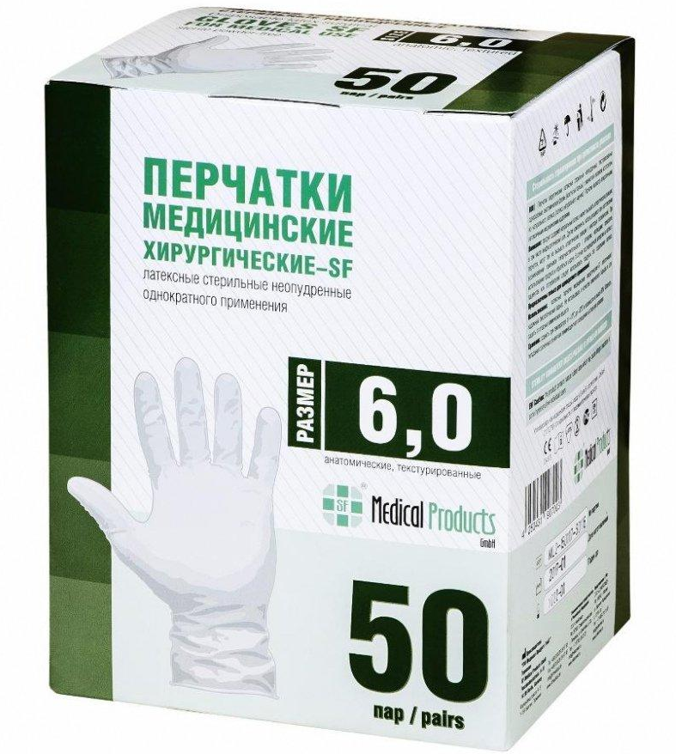

Напальчники предназначаются для защиты пальцев рук, выпускаются для защиты пальцев рук, выпускаются 3-х номеров в зависимости от длины (63,70 и 77 мм).
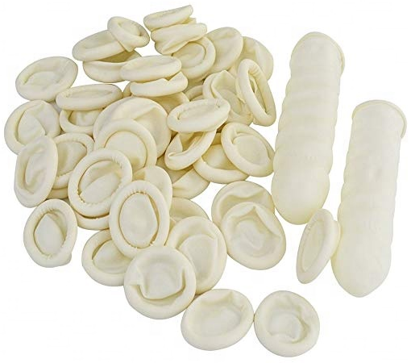

Соски:
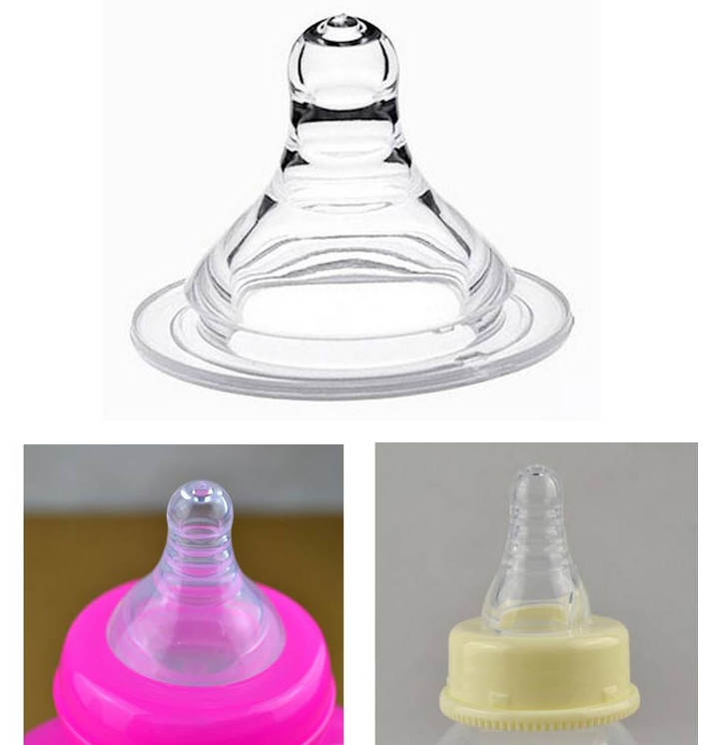
- для вскармливания

- соски пустышки
- круглая

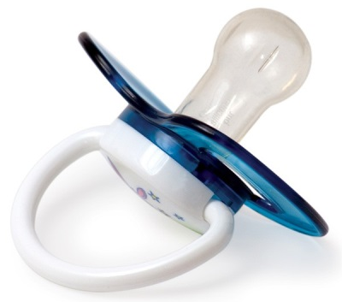

- анатомическая
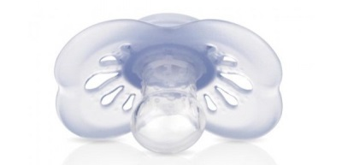

- ортодонтическая
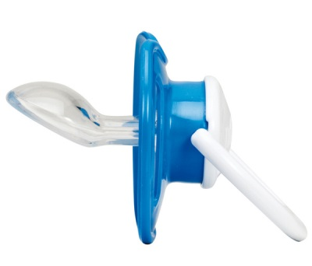
Для изготовления сосок применяются силикон, резина индифферентная к пищевым продуктам, химически стабильная по отношению к слюне ребенка. Соски должны выдерживать частое кипячение.
Грелки – это резиновые емкости, которые при необходимости местного прогрева организма наполняют горячей водой, так же их применяют еще и для промываний и спринцеваний.
Грелки выпускают двух типов:
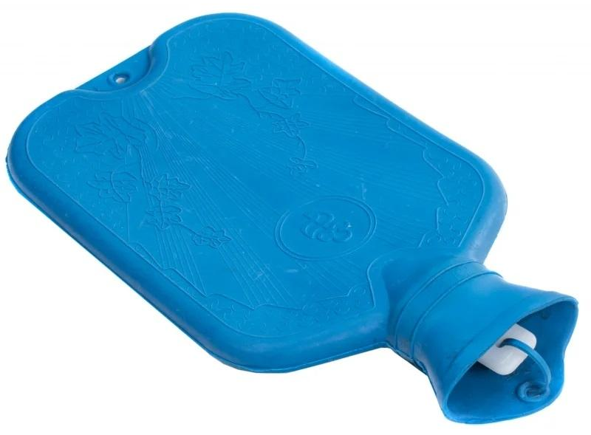
- А – для местного согревания тела

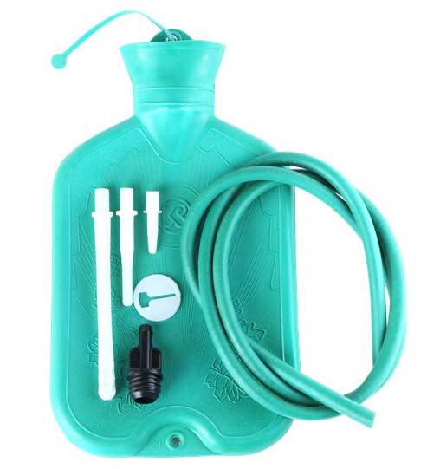
- Б – комбинированные, применяются, как для согревания, так и для промывания и спринцевания, они комплектуются резиновым шлангом (длина 140 см), тремя наконечниками (детский, взрослый, маточный), пробкой – переходником и зажимом.

Грелки бывают вместимостью 1,2 и 3 литра. Изготавливают грелки из цветных резиновых смесей.
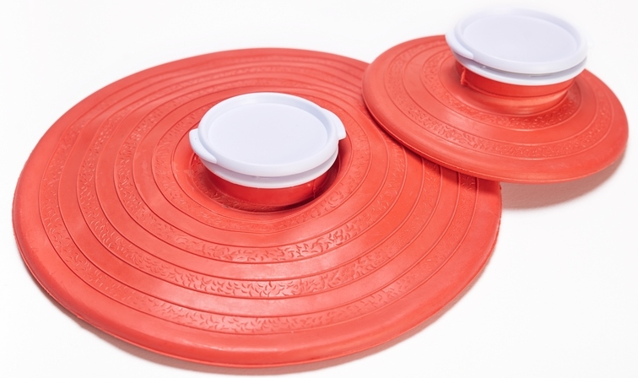
Пузыри для льда предназначены для местного охлаждения при различных травмах. Они представляют собой емкости различной формы с широкой горловиной для заполнения льдом закрывающиеся пластмассовой пробкой. Выпускаются 3-х размеров с диаметром 15, 20 и 25 см.

Круги подкладные представляют собой кольцеобразной формы мешки, которые надуваются воздухом и закрываются вентилем. Предназначены для ухода за лежачими больными для профилактики и лечения пролежней. Выпускаются трех размеров:
- № 1-9,5/30см
- № 2-14,5/38см
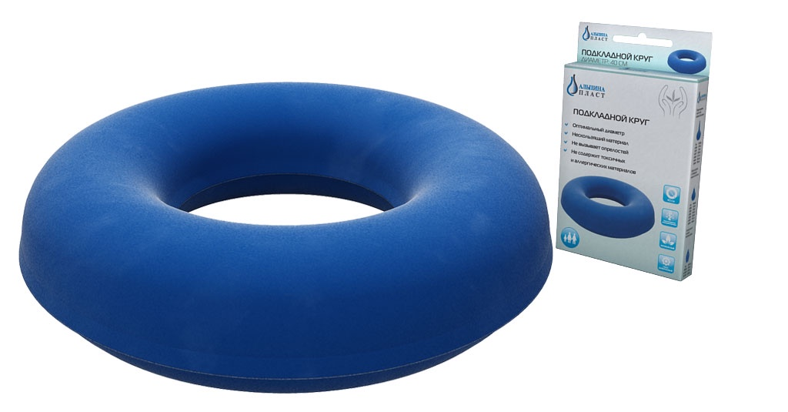
- № 3-14,5/45

Спринцовки – это резиновый баллончик грушевидной формы с мягким или твердым наконечником. Используются для промывания различных каналов и полостей.
Спринцовки бывают двух типов:
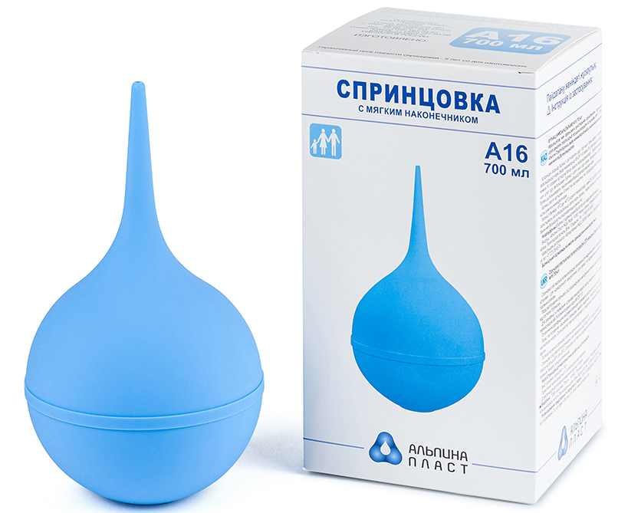
- А - с мягким наконечником (с баллончиком единое целое)

- Б - с твердым наконечником (изготавливается из пластмассы)
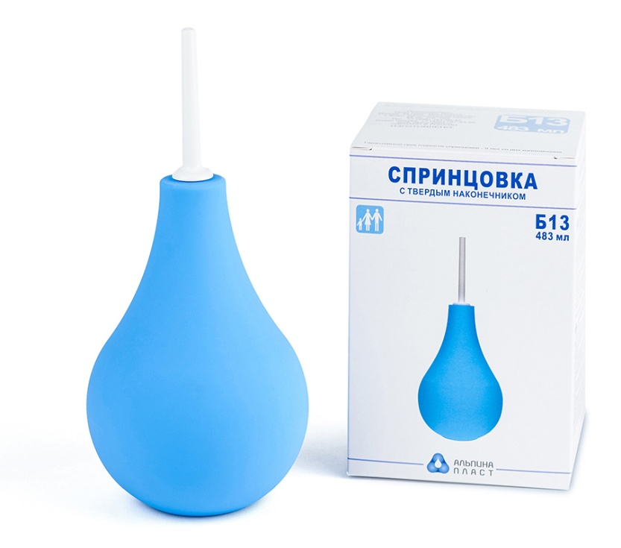

Выпускаются разных номеров в зависимости от объема в мл (от 15,30,45 до 360 мл).
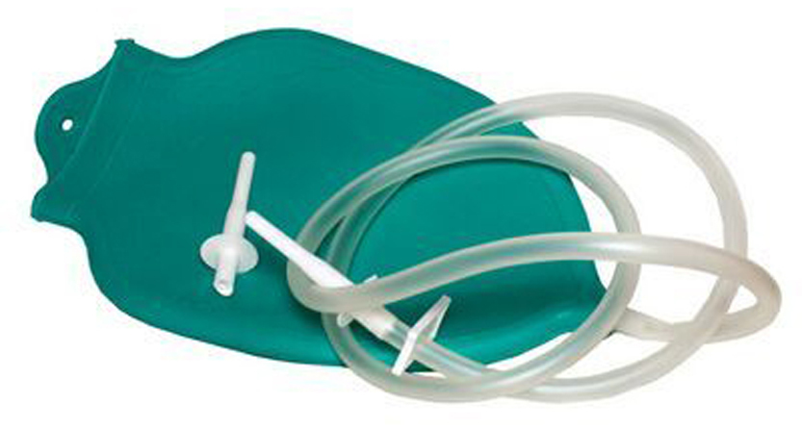
Кружка ирригаторная (Эсмарха) представляет собой широкогорлую плоскую емкость, соединяющуюся с резиновой трубкой с помощью патрубка. Предназначена для спринцевания. Выпускается трех размеров в зависимости от вместимости 1,1,5 и 2 л.

Перевязочный материал - это продукция представляющая собой волокна, нити, ткани, пленки, нетканые материалы и предназначенные для изготовления перевязочных средств. ПМ может иметь природное (хлопок, вискоза),синтетическое (полимеры) или смешанное происхождение.
Перевязочное средство - это медицинское изделие, изготовленное из одного или нескольких перевязочных материалов, предназначенное для профилактики инфицирования и для лечения ран.
Основными перевязочными материалами являются:
- Марля - редкая сеткообразная ткань, для медицинских целей выпускается марля чисто хлопчатобумажная или с примесью вискозы, в рулонах шириной 85-90 см по 50-150 м ,в отрезах по 2,2,5,10метров.
- Вата хлопковая, получаемая из природных волокон хлопчатника.
- Вата целлюлозная, получают из чистой целлюлозы.
- Вата вискозная – получается из целлюлозы, подвергнутой химической обработке.
В зависимости от области применения выпускается:
- вата хлопковая гигроскопическая глазная
- гигиеническая
- хирургическая (стерильная, нестерильная)
Бинты – это род повязок, изготавливаемых из хлопчато-вискозной марли в виде рулонов определенных размеров.
- нестерильные выпускаются размером как в групповой, так и в
индивидуальной упаковке

- стерильные выпускаются размером в индивидуальной упаковке

- гипсовые содержат гипс, который после намокания накладывается на травмированные части тела с целью их фиксации.

- эластичный изготавливаются из хлопчатобумажной пряжи, в основу которой вплетены резиновые нити, повышающие эластичность, используются для нежесткого стягивания мягких тканей.
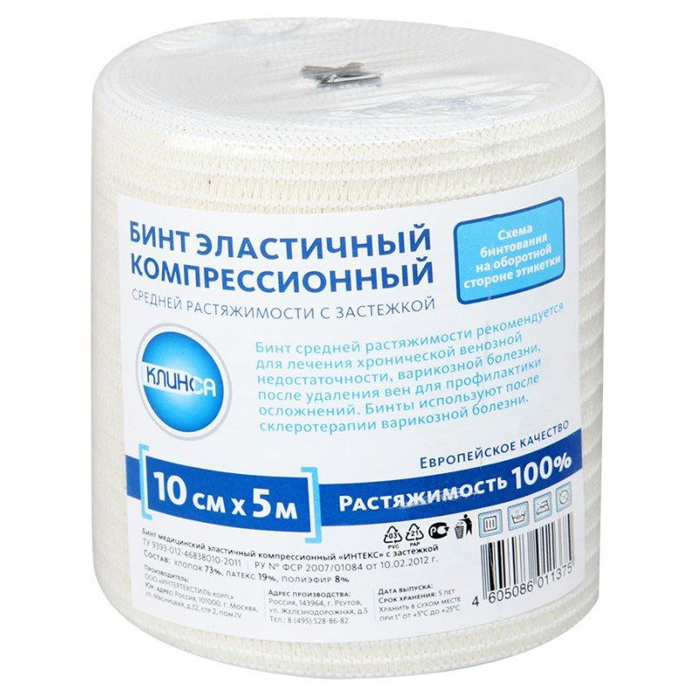

- трубчатый представляют собой бесшовную трубку из гидрофильного материала. Выпускается разных размеров для применения на различных верхних и нижних конечностей. Особую разновидность трубчатых бинтов представляют бинты сетчатые – сетчатая трубка различного диаметра, которая скатана в виде рулона.
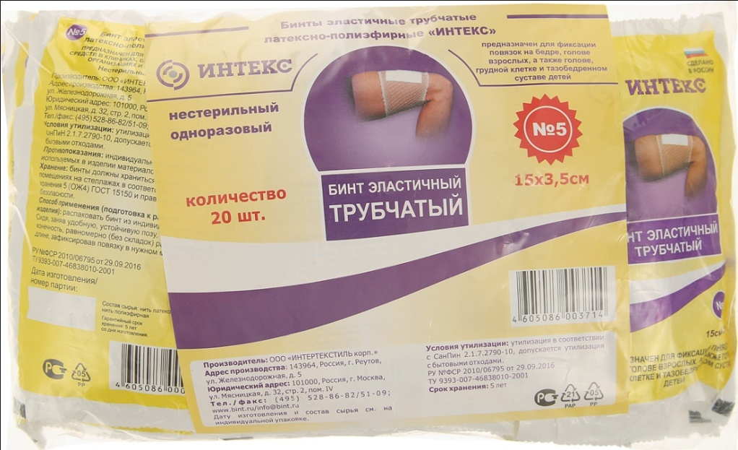

Салфетки марлевые представляют собой двухслойные отрезы марли размером 16х14см, 45х29см и т.д. Стерильные салфетки выпускаются в упаковке по 5, 10, 40 шт.
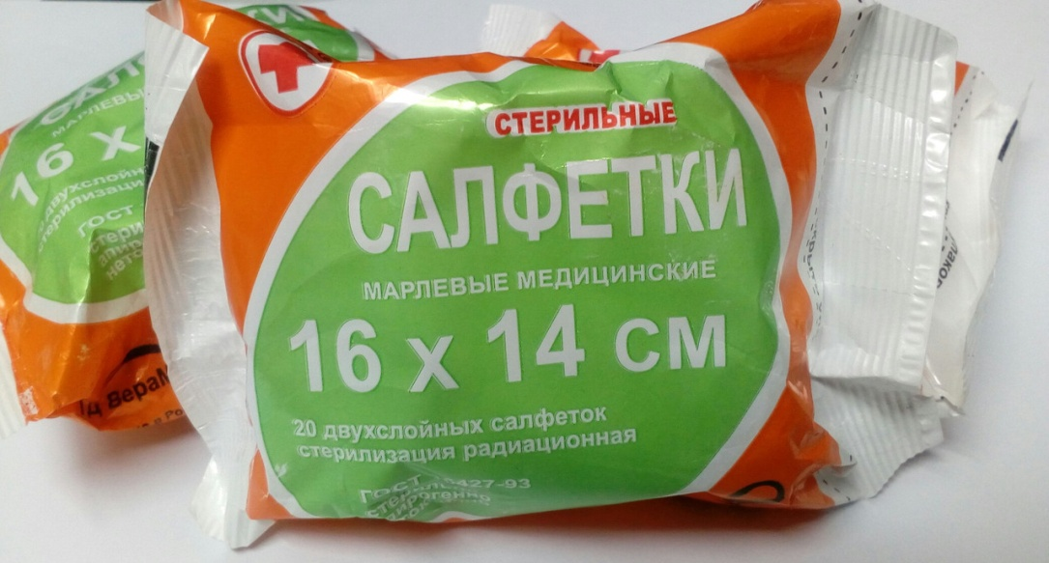
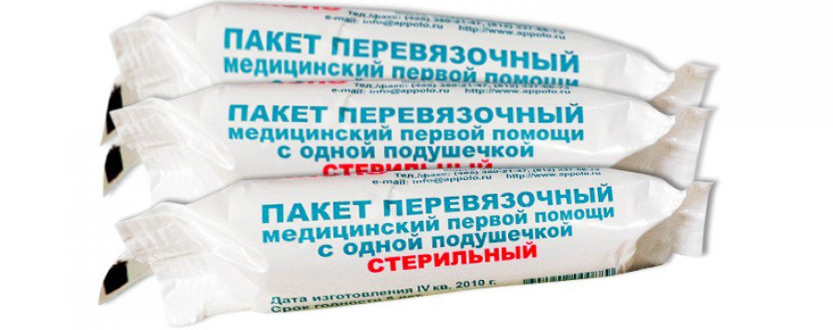
Пакеты перевязочные являются готовой повязкой для наложения на рану с целью предохранения ее от загрязнений, инфекций и кровопотерь. В состав индивидуальных перевязочных пакетов входят стерильный бинт и ватная подушечка, которая может быть подшита к началу бинта.

Пластыри (лейкопластыри) используемые, как ПС, с учетом цели применения относятся к фиксирующим и покровным пластырям. Покровные пластыри могут содержать лекарственное вещество.
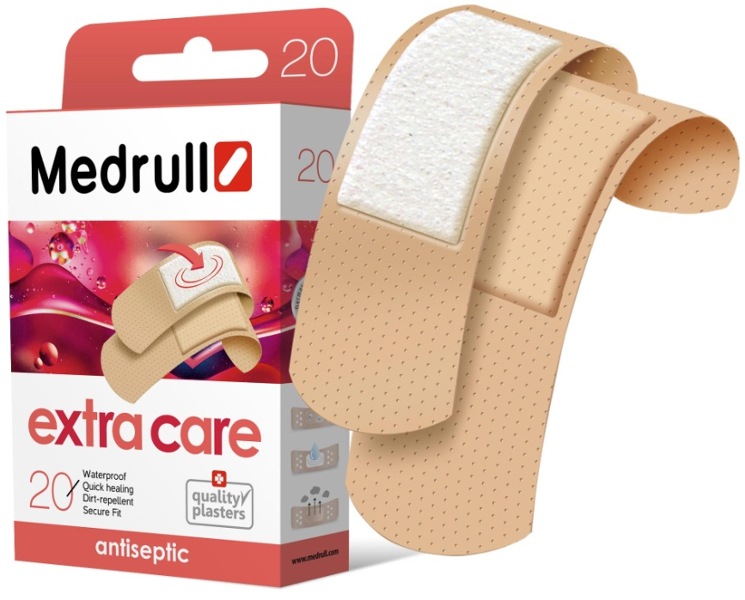
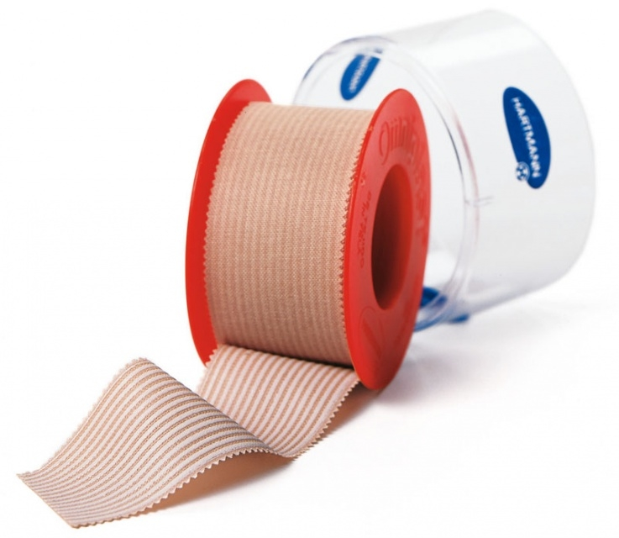
По внешнему виду пластыри подразделяются на:
- ленточные
- покровные
Пластыри изготавливаются разных размеров и конфигураций Разновидности пластырей покровных:
- водостойкие
- гипоаллергенные
- эластичные
Хранение изделий медицинского назначения
Резиновые изделия
- Для наилучшего сохранения резиновых изделий в помещениях хранения необходимо создать:
- защиту от света, особенно прямых солнечных лучей, высокой (более 20 град. C) и низкой (ниже 0 град.) температуры воздуха; текучего воздуха (сквозняков, механической вентиляции); механических повреждений (сдавливания, сгибания, скручивания, вытягивания и т.п.);
- для предупреждения высыхания, деформации и потери их эластичности, относительную влажность не менее 65%;
- изоляцию от воздействия агрессивных веществ (йод, хлороформ, хлористый аммоний, лизол, формалин, кислоты, органические растворители, смазочные масла и щелочи, хлорамин Б, нафталин);
- условия хранения вдали от нагревательных приборов (не менее 1 м).
- Помещения хранения резиновых изделий должны располагаться не на солнечной стороне, лучше в полуподвальных темных или затемненных помещениях. Для поддержания в сухих помещениях повышенной влажности рекомендуется ставить сосуды с 2% водным раствором карболовой кислоты.
- В помещениях, шкафах рекомендуется ставить стеклянные сосуды с углекислым аммонием, способствующим сохранению эластичности резины.
- Для хранения резиновых изделий помещения хранения оборудуются шкафами, ящиками, полками, стеллажами, блоками для подвешивания, стойками и другим необходимым инвентарем, с учетом свободного доступа.
- При размещении резиновых изделий в помещениях хранения необходимо полностью использовать весь его объем. Это предотвращает вредное влияние избыточного кислорода воздуха. Однако резиновые изделия (кроме пробок) нельзя укладывать в несколько слоев, так как предметы, находящиеся в нижних слоях, сдавливаются и слеживаются.
Шкафы для хранения медицинских резиновых изделий и парафармацевтической продукции этой группы должны иметь плотно закрывающиеся дверцы. Внутри шкафы должны иметь совершенно гладкую поверхность.
Внутреннее устройство шкафов зависит от вида хранящихся в них резиновых изделий. Шкафы, предназначенные для:
- хранения резиновых изделий в лежачем положении (бужи, катетеры, пузыри для льда, перчатки и т.п.), оборудуются выдвижными ящиками с таким расчетом, чтобы в них можно было размещать предметы на всю длину, свободно, не допуская их сгибов, сплющивания, скручивания и т.п.;
- хранения изделий в подвешенном состоянии (жгутов, зондов, ирригаторной трубки), оборудуются вешалками, расположенными под крышкой шкафа. Вешалки должны быть съемными, с тем чтобы их можно было вынимать с подвешенными предметами. Для укрепления вешалок устанавливаются накладки с выемками.
- Резиновые изделия размещают в хранилищах по наименованиям и срокам годности. На каждой партии резиновых изделий прикрепляют ярлык с указанием наименования, срока годности.
- Особое внимание следует уделить хранению некоторых видов резиновых изделий, требующих специальных условий хранения:
- круги подкладные, грелки резиновые, пузыри для льда рекомендуется хранить слегка надутыми, резиновые трубки хранятся со вставленными на концах пробками;
- съемные резиновые части приборов должны храниться отдельно от частей, сделанных из другого материала;
- изделия, особо чувствительные к атмосферным факторам - эластичные катетеры, бужи, перчатки, напальчники, бинты резиновые и т.п., хранят в плотно закрытых коробках, густо пересыпанных тальком. Резиновые бинты хранят в скатанном виде, пересыпанные тальком по всей длине;
- прорезиненную ткань (одностороннюю и двухстороннюю) хранят изолированно от веществ, указанных в пункте 8.1.1, в горизонтальном положении в рулонах, подвешенных на специальных стойках. Прорезиненную ткань допускается хранить уложенной не более чем в 5 рядов на гладко отструганных полках стеллажей;
- эластичные лаковые изделия - катетеры, бужи, зонды (на этилцеллюлозном или копаловом лаке), в отличие от резины, хранят в сухом помещении. Признаком старения является некоторое размягчение, клейкость поверхности. Такие изделия бракуют.
- Резиновые пробки должны храниться упакованными в соответствии с требованиями действующих технических условий.
- Резиновые изделия необходимо периодически осматривать. Предметы, начинающие терять эластичность, должны быть своевременно восстановлены в соответствии с требованиями НТД.
- Резиновые перчатки рекомендуется, если они затвердели, слиплись и стали хрупкими, положить, не расправляя, на 15 минут в теплый 5% раствор аммиака, затем перчатки разминают и погружают их на 15 минут в теплую (40 - 50 град. C) воду с 5% глицерина. Перчатки снова становятся эластичными.
Пластмассовые изделия
- Изделия из пластмасс следует хранить в вентилируемом темном помещении, на расстоянии не менее 1 м от отопительных систем. В помещении не должно быть открытого огня, паров летучих веществ. Электроприборы, арматура и выключатели должны быть изготовлены в противоискровом (противопожарном) исполнении. В помещении, где хранятся целлофановые, целлулоидные, аминопластовые изделия, следует поддерживать относительную влажность воздуха не выше 65%.
Перевязочные средства и вспомогательный материал
- Перевязочные средства хранят в сухом проветриваемом помещении в шкафах, ящиках, на стеллажах и поддонах, которые должны быть выкрашены изнутри светлой масляной краской и содержаться в чистоте. Шкафы, где находятся перевязочные материалы, периодически протирают 0,2% раствора хлорамина или другими разрешенными к применению дезинфекционными средствами.
- Стерильный перевязочный материал (бинты, марлевые салфетки, вата) хранятся в заводской упаковке. Запрещается их хранение в первичной вскрытой упаковке.
- Нестерильный перевязочный материал (вата, марля) хранят упакованными в плотную бумагу или в тюках (мешках) на стеллажах или поддонах.
- Вспомогательный материал (фильтровальная бумага, бумажные капсулы и др.) необходимо хранить в промышленной упаковке в сухих и проветриваемых помещениях в отдельных шкафах в строго гигиенических условиях. После вскрытия промышленной упаковки расфасованное или оставшееся количество вспомогательного материала рекомендуется хранить в полиэтиленовых, бумажных пакетах или мешках из крафт - бумаги.
Документ, подтверждающие качество медицинских изделий
- Постановление Правительства РФ №982 от 01.12.2009 «Об утверждении единого перечня продукции, подлежащей обязательной сертификации, и единого перечня продукции, подтверждение соответствия которой осуществляется в форме принятия декларации о соответствии» (с изменениями и дополнениями).
Реализация медицинских изделий
- Аптечное учреждение обязано обеспечить наличие правильно оформленных ценников на реализуемые изделия медицинского назначения и по требованию потребителя дать полную информацию оь изготовителях и ценах, обеспечить надлежащий уровень обслуживания.
- Аптечное учреждение должно предоставлять потребителю документацию, необходимую для применения и эксплуатации медицинского изделия, поддержания его в исправном и работоспособном состояние
- Реализация изделий медицинского назначения производится по свободным(рыночным) ценам, сформированным в соответствии с действующим порядком.
- В реализации аптечного учреждения одновременно не находятся изделия медицинского назначения одного наименования с разными розничными ценами.
- Расчеты с покупателями за изделия медицинского назначения осуществляются через контрольно-кассовые машины.
- Изделия медицинского назначения, надлежащего качества возврату и обмену не подлежат.

Тема № 5 (18 часов)
Медицинские приборы, аппараты, инструменты. Анализ ассортимента. Хранение. Реализация. Документы, подтверждающие качество.

Медицинские инструменты - это технические устройства, предназначенные для выполнения профилактических, диагностических, лечебных манипуляций и процедур, удерживаемые в руке и приводимые в действие мышечной силой человека.
Медицинские приборы - это специальные устройства, с помощью которых можно получить необходимую информацию о состоянии организма, поставить диагноз.
Медицинские аппараты - это устройства, воздействующие на организм с лечебной целью.
Медицинские приборы
Термометр
Термометр – это прибор для измерения температуры тела, воды, почвы, воздуха и др.

Виды термометров:
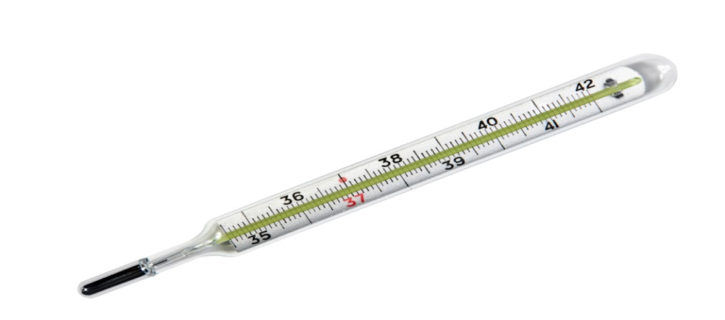
- жидкостный – самый распространенный вид, основанный на тепловом расширении химических реактивов (ртути, керосина, этилового спирта, пентана, толуола и т. д.)

- электронный или цифровой – сконструирован на основе встроенного датчика, где данные выводятся на дисплей.
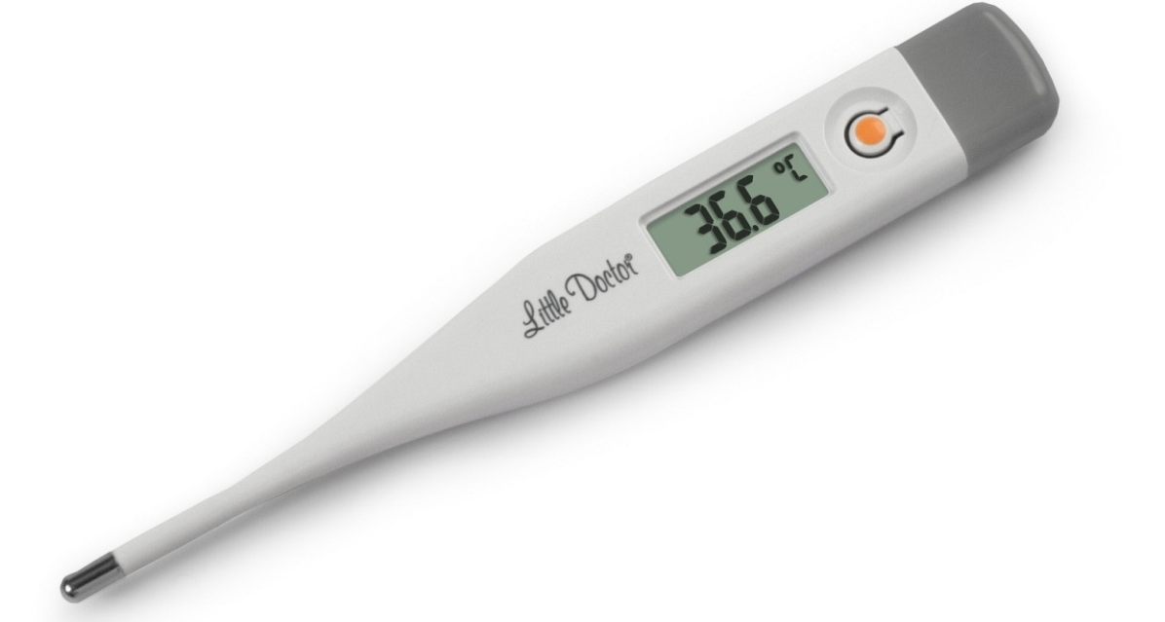

- инфракрасный представляет собой достаточно новую разновидность данного прибора, результаты которого выводятся на дисплей. Определение температуры такими градусниками происходит в течение 2-15 секунд.
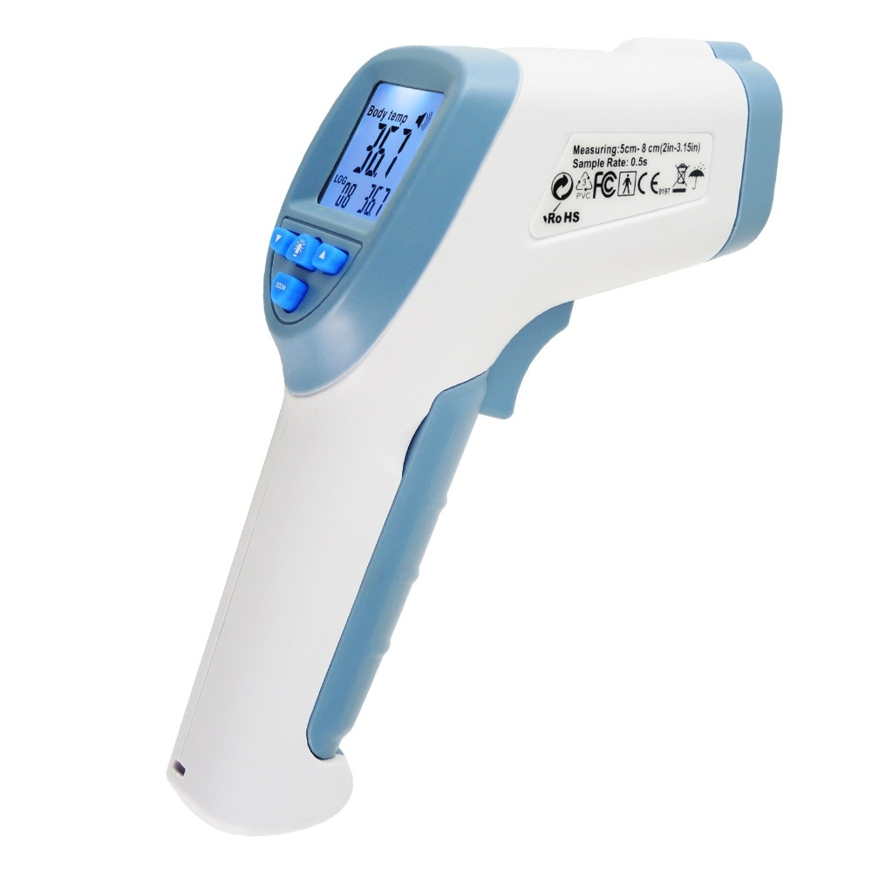

Тонометр
Тонометр – это прибор для измерения артериального давления человека, призванный способствовать профилактике сердечно сосудистых заболеваний, прежде всего артериальной гипертензии.
Виды тонометров:
- механический
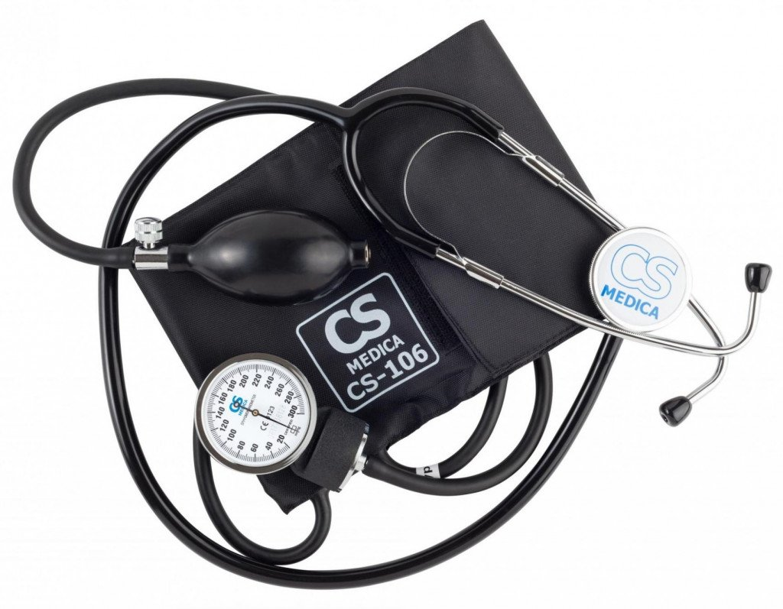

Строение:
- Манометр, где показывается величина кровяного давления.
- Фонендоскоп, через который прослушивают тоны сердца. Гибкая трубка, которая соединяет элементы прибора.
- Груша, с помощью которой нагнетается воздух в манжетку.
- Манжета, которая надевается на плечо и оказывает необходимое давление на сосуды при измерении АД
В манжету набирается воздух, она оказывает давление на кровеносные сосуды, в результате чего кровообращение в области плеча приостанавливается. Когда воздух с манжеты спускают, кровь начинает снова двигаться, а в трубке появляются шумы. Эти тоны и нужно внимательно прослушивать. Первый и последний стук соответствует определенным цифрам на манометре. Это и будет показанием артериального давления.
- электронный
По способу подачи воздуха в манжету электронные тонометры делятся на:
- полуавтоматические (накачивание воздуха в манжету с помощью груши)
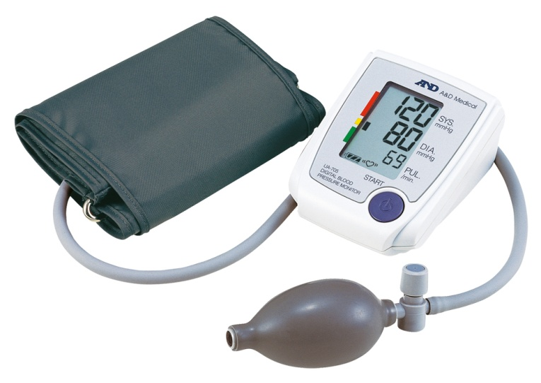

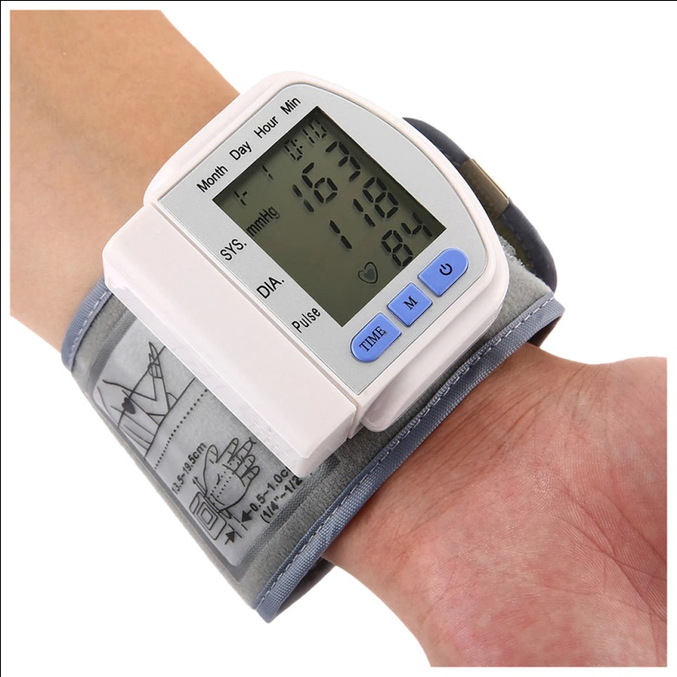
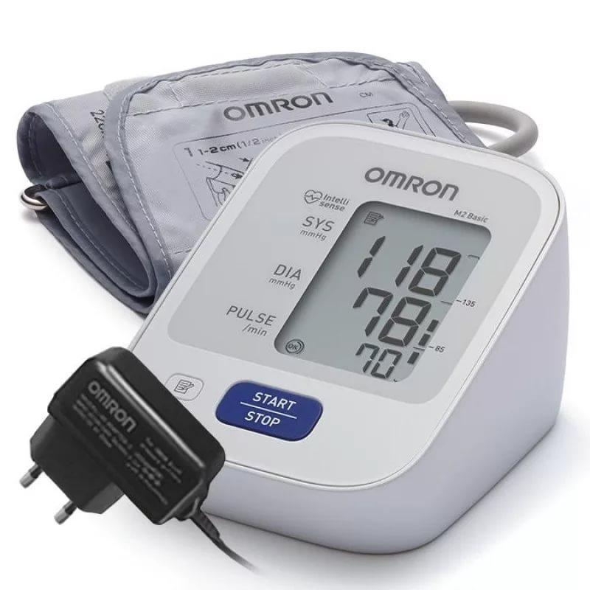
- автоматические (воздух в манжету накачивает компрессор). («плечевые» - манжета крепится на плечевом участке руки человека, «запястные» - манжета крепится на запястье).

Глюкометр
Глюкометр – это специальный тип электронных медицинских приборов, который позволяет быстро и достаточно точно определить уровень глюкозы в крови человека. Его важнейшее достоинство заключается в том, что измерение можно проводить как дома, так и за его пределами.
Вместе с правильным глюкометром в упаковке обычно находятся:
- ручка-скарификатор
- набор одноразовых игл для прокола кожи (ланцеты)
- набор небольшого количества тест полосок для глюкометров, определенной марки (10 или 25)
- некоторые глюкометры содержат набор сменных батареек или аккумулятор для подзарядки
- инструкция по пользованию прибором
Различные фирмы дополняют приборы своими принадлежностями, например шприц-ручкой для введения инсулина или сменными картриджами с этим лекарством, контрольным раствором для проведения проверки их точности.
Классификация:
- фотометрический (устарели). Механизм их действия заключается в том, что они измеряют уровень сахара в крови по изменению окраски на специальной тест - зоне, куда человек наносит каплю своей капиллярной крови. При измерении возможна достаточно серьезная погрешность.
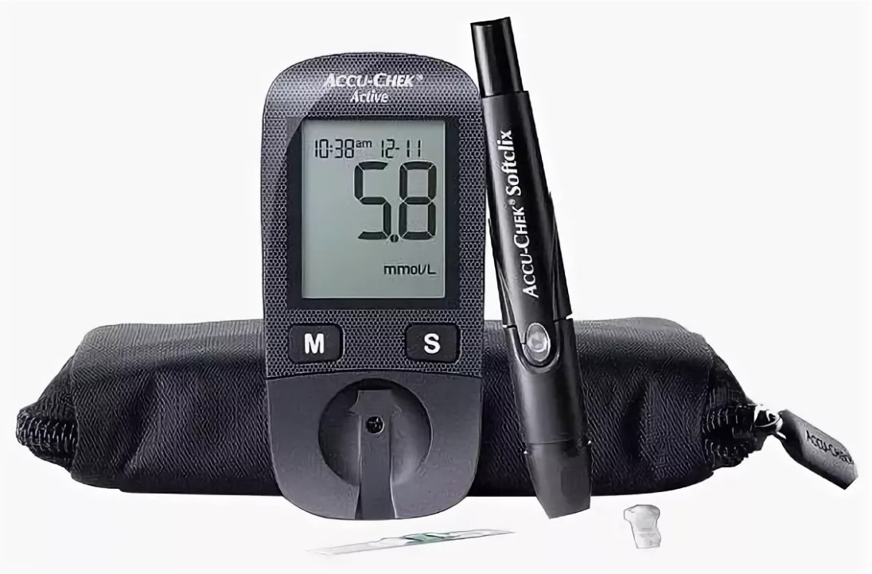

- электрохимический – большинство людей во всем мире производит измерение сахара глюкометром именно такого типа. Механизм их действия основан на преобразовании глюкозы в электрический ток путем различных химических реакций. После нанесения капли капиллярной крови на специальное место в тест полоске, показания глюкометра отображаются на дисплее через несколько секунд (5-60).
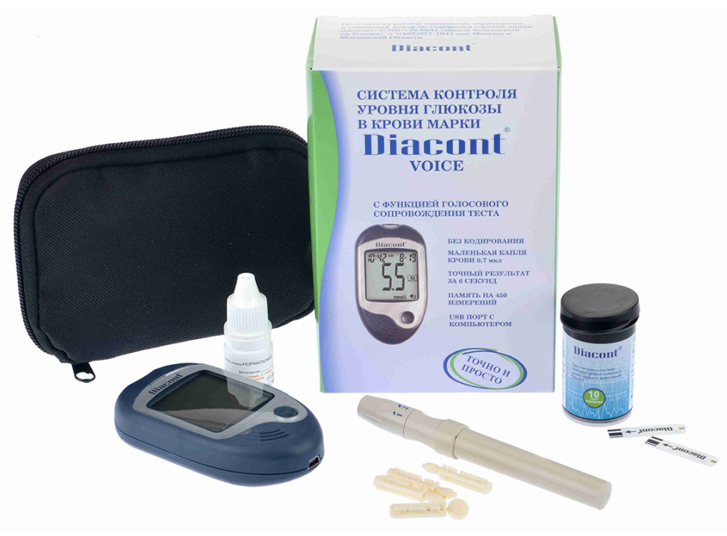
Небулайзер
Небулайзер — устройство для проведения ингаляции, использующее сверхмалое дисперсное распыление лекарственного вещества.
Виды небулайзеров:
- струйный - устройство для преобразования жидкого лекарственного вещества в мелкодисперсный аэрозоль.
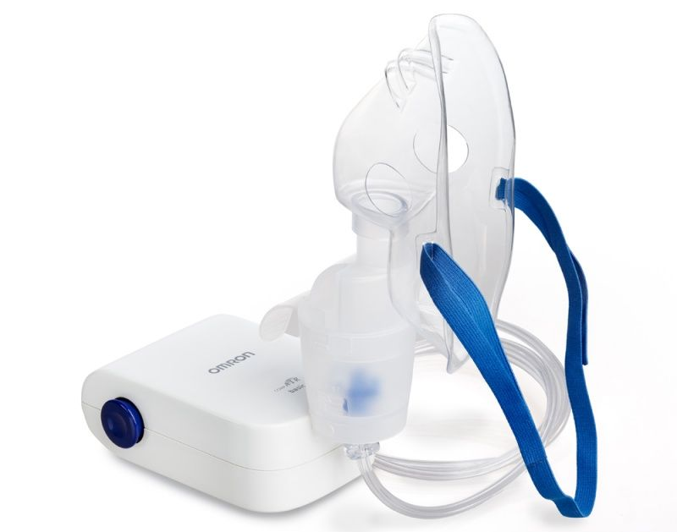

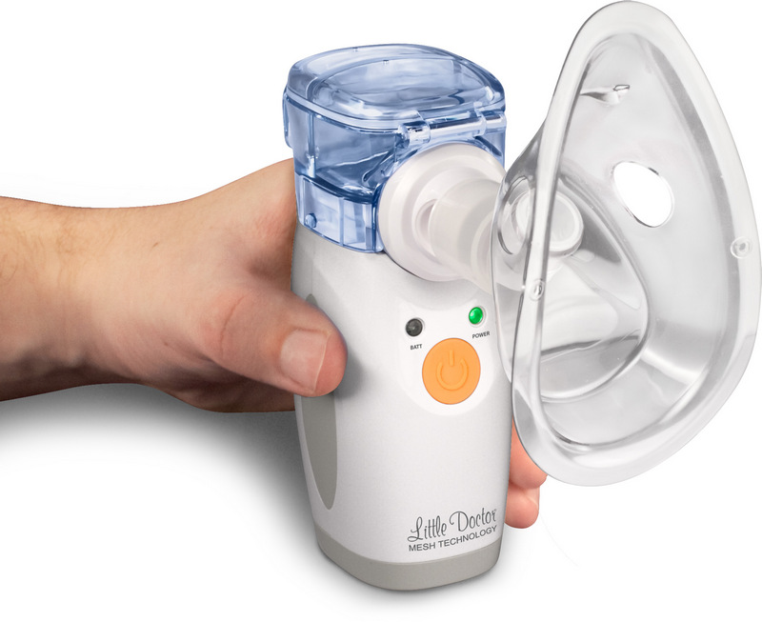
- ультразвуковой - устройство для преобразования жидкого лекарственного вещества в мелкодисперсный аэрозоль используя энергию высокочастотных колебаний пьезокристалла.

Шприцы - инструменты для дозированного введения в ткани организма жидких ЛС, отсасывания экссудатов и других жидкостей, а также для промывания.
Шприц представляет собой ручной поршневой насос состоящий из цилиндра, поршня и другой арматуры.
Классификация шприцев:
- По назначению:
- общего пользования;
- туберкулиновые
- инсулиновые
- для промывания полостей
- для вливания
- для введения противозачаточных средств
- По конструкции конуса и расположению конуса:
- тип Рекорд
- тип Луер
- По расположению конуса:
- концентричные
- эксцентричные ( со смещенным конусом)
- Частоте применения:
- однократного пользования
- многократного пользования
- Материалам для изготовления:
- стекло
- комбинированные (стекло,металл)
- полимерные материалы
- По конструкции:
- однокомпонентные (цилиндр+поршень)
- трехкомпонентрые (цилиндр+поршень+резиновый уплотнитель на поршне)
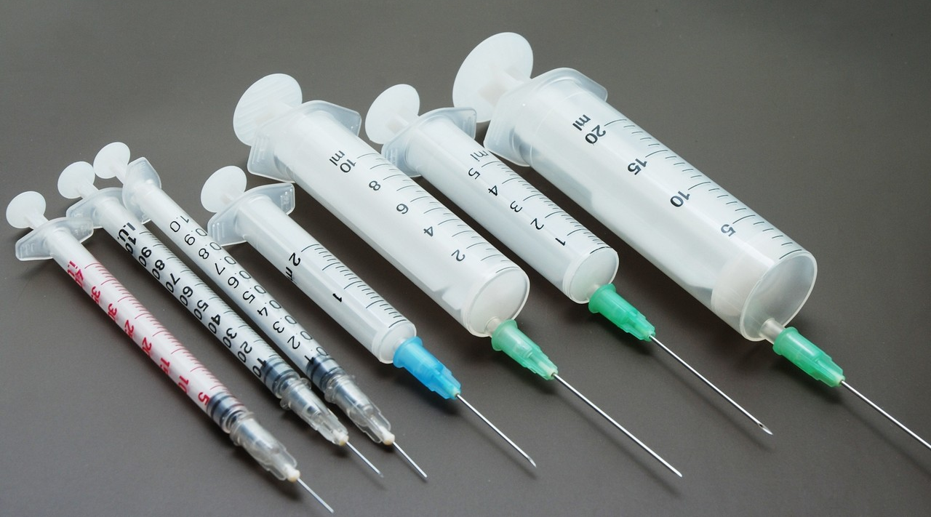

Шприцы изготавливаются емкостью 1,2.3.5.10.20,50,60,100,250 мл. В настоящее время появились без игольные инъекторы, используемые для массовых вакцинаций и прививок.
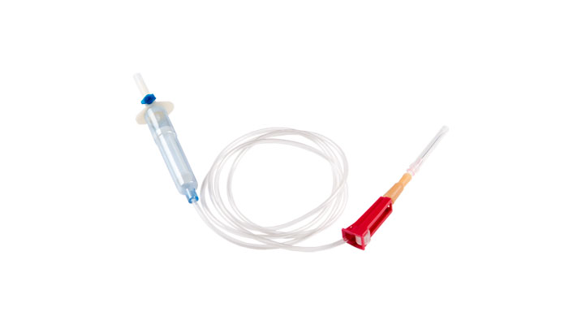
Система трансфузионная для переливания крови – это медицинское устройство, предназначенное для переливания или вливания крови, ее компонентов и заменителей. Система трансфузионная имеет простую конструкцию.
Конструкция трансфузионной системы для переливания крови включает:
- пластиковый шип для прокалывания крышки с воздушным клапаном и фильтром
- прозрачный капельный резервуар с фильтром 175 мкм
- неперегибающиеся прозрачный трубки
- роликовый регулятор скорости потока
- латексный порт для введения дополнительных инъекций
- инъекционную иглу.
Иглы медицинские – это колющие инструменты, применяемые для выполнения различных диагностических и лечебных приемов: сшивании тканей при операциях, извлечения жидкостей, вливаний и т.д.
Иглы медицинские подразделяются на следующие группы:
- инъекционные – это колющие хирургические инструменты для выполнения вливаний и извлечения жидкостей. Иглы для инъекций, инфузий изготавливаются в виде трубки, один конец которой остро заточен для проникновения в ткани, а другой заканчивается головкой (канюлей)
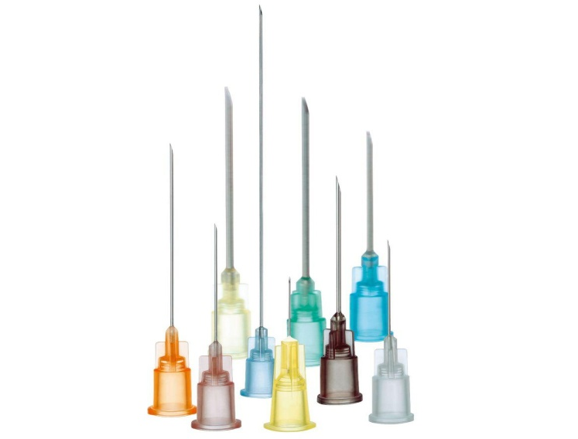

- иглы для сшивания тканей подразделяются на хирургические, служащие для сшивания тканей с помощью иглодержателя и лигатурные. Для сшивания также используются клипсы и скобки.
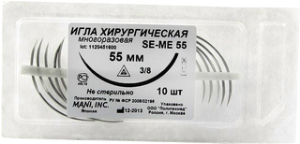

- манипуляционные иглы используются для надрезов ,накалывания и нанесения царапин при прививках.
Маркировка шприцев
Маркировка потребительской упаковки должна содержать, по крайней мере, следующую информацию:
- описание содержимого, включая номинальную вместимость шприцев и тип наконечника;
- слово "СТЕРИЛЬНО" или соответствующий символ;
- слова "ДЛЯ ОДНОКРАТНОГО ПРИМЕНЕНИЯ" или эквивалентные (кроме надписи "выбрасывать после применения"), или соответствующий символ;
- если необходимо, предупреждение о несовместимости с растворителем, например "Не использовать с паральдегидом" (см. замечание о совместимости во введении);
- код партии, с указанием слова "ПАРТИЯ" или соответствующий символ;
- предупреждение о необходимости проверки целостности потребительской упаковки перед употреблением или соответствующий символ;
- торговую марку, торговое наименование или логотип изготовителя или поставщика;
- слова "годен до ..." (месяц и две последние цифры года) или соответствующий символ.
Правила хранения шприцов в аптечных организациях
В аптеках для хранения шприцов предназначены пластиковые емкости, которые легко подвергаются влажной обработке. В обязательном порядке должна сохраняться целостность упаковки. Шприц должен содержаться в условиях средней влажности воздуха и отсутствия попадания прямых солнечных лучей.
Срок хранения одноразовых шприцов зависит от способов стерилизации и составляет от 3 до 5 лет. В течение этого срока хранения производитель дожжен гарантировать, что шприц сохранит все свои необходимые свойства, останется стерильным и нетоксичным.

Постановление Правительства РФ от 19.01.1998 №55 (ред. от 16.05.2020) "Об утверждении Правил продажи отдельных видов товаров, перечня товаров длительного пользования, на которые не распространяется требование покупателя о безвозмездном предоставлении ему на период ремонта или замены аналогичного товара, и перечня непродовольственных товаров надлежащего качества, не подлежащих возврату или обмену на аналогичный товар других размера, формы, габарита, фасона, расцветки или комплектации".

Особенности продажи лекарственных препаратов

и медицинских изделий
- Лекарственные препараты и медицинские изделия до подачи в торговый зал должны пройти предпродажную подготовку, которая включает распаковку, рассортировку и осмотр товара; проверку качества товара (по внешним признакам) и наличия необходимой информации о товаре и его изготовителе (поставщике).
Предпродажная подготовка медицинских изделий включает при необходимости также удаление заводской смазки, проверку комплектности, сборку и наладку.
- Продажа лекарственных препаратов и медицинских изделий производится на основании предъявляемых покупателями рецептов врачей, оформленных в установленном порядке, а также без рецептов в соответствии с инструкцией по применению лекарственных препаратов и медицинских изделий.
Изделия медицинского назначения, надлежащего качества возврату и обмену не подлежат.

Тема № 6 (12 часов).
Биологически-активные добавки. Анализ ассортимента. Хранение. Реализация. Документы, подтверждающие качество.

Биологически активные добавки – это композиции натуральных или идентичных натуральным биологически активных веществ, предназначенных для непосредственного приема с пищей или введения в состав пищевых продуктов с целью обогащения рациона отдельными пищевыми БАД из растительного, животного или минерального сырья, а также химическими или биологически активными веществами и их комплексами.
- Нутрицевтики – это биологически активные добавки к пище, применяемые для коррекции химического состава пищи человека. Они содержат незаменимые пищевые вещества: витамины, полинасыщенные жирные кислоты, макро- и микроэлементы, пищевые волокна, другие пищевые вещества. Улучшают обмен веществ, укрепляют иммунитет, способствуют адаптогенному эффекту к неблагоприятным факторам внешней среды.
- Парафармацевтики – это биологически активные добавки к пище, применяемые для профилактики, вспомогательной терапии и поддержки в физиологических границах функциональной активности органов и систем.
- Эубиотики - биологически активные добавки к пище, в состав которых входят живые микроорганизмы и (или) их метаболиты, оказывающее нормализующее воздействие на состав и биологическую активность микрофлоры пищеварительного тракта.
- Пробиотики – живые или ослабленные микроорганизмы, которые обитают в организме человека и положительно влияют на его жизнедеятельность.
- Пребиотики – вещества растительного происхождения, способствующие жизнедеятельности и лучшему размножению микроорганизмов ЖКТ.
- Симбиотики (синбиотики) – комбинированные препараты, имеющие пробиотики и пребиотики.
Маркировка БАД
СанПиН 2.3.2.1290-03 Гигиенические требования к организации производства и оборота биологически активных добавок к пище (БАД)

Требования к упаковке БАД и информации, нанесенной на этикетку
- Упаковка БАД должна обеспечивать сохранность и обеспечивать качество БАД на всех этапах оборота.
- При упаковке БАД должны использоваться материалы, разрешенные для использования в установленном порядке для контакта с пищевыми продуктами или лекарственными средствами.
- Требования к информации, нанесенной на этикетку БАД, устанавливаются в соответствии с действующими законодательными и нормативными документами, регламентирующими вынесение на этикетку информации для потребителя.
- Информация о БАД должна содержать:
- наименования БАД, и в частности:
- товарный знак изготовителя (при наличии);
- обозначения нормативной или технической документации, обязательным требованиям которых должны соответствовать БАД (для БАД отечественного производства и стран СНГ);
- состав БАД, с указанием ингредиентного состава в порядке, соответствующем их убыванию в весовом или процентном выражении;
- сведения об основных потребительских свойствах БАД;
- сведения о весе или объеме БАД в единице потребительской упаковки и весе или объеме единицы продукта;
- сведения о противопоказаниях для применения при отдельных видах заболеваний;
- указание, что БАД не является лекарством;
- дата изготовления, гарантийный срок годности или дата конечного срока реализации продукции;
- условия хранения;
- информация о государственной регистрации БАД с указанием номера и даты;
- место нахождения, наименование изготовителя (продавца) и место нахождения и телефон организации, уполномоченной изготовителем (продавцом) на принятие претензий от потребителей.
ТЕХНИЧЕСКИЙ РЕГЛАМЕНТ ТАМОЖЕННОГО СОЮЗА
ТР ТС 005/2011 О безопасности упаковки
Маркировка упаковки (укупорочных средств) – информация в виде знаков, надписей, пиктограмм, символов, наносимая на упаковку (укупорочные средства) и (или) сопроводительные документы для обеспечения идентификации, информирования потребителей.
Пиктограммы и символы, наносимые на маркировку упаковки (укупорочных средств):

Рисунок 2 - возможность утилизации использованной упаковки (укупорочных средств)
Петля Мебиуса на упаковке.

Глицин
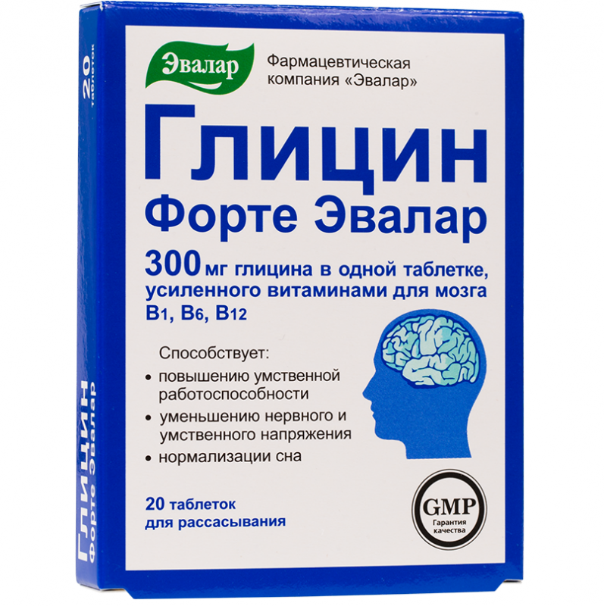
Группа: парафармацевтика.
Описание: Таблетки белого цвета с элементами мраморности, плоскоцилиндрической формы с фаской.
Показания к применению:
- сниженная умственная работоспособность.
- стрессовые ситуации – психоэмоциональное напряжение (в период экзаменов, конфликтных и т.п. ситуациях).
Противопоказания: Индивидуальная повышенная чувствительность к компонентам препарата, период беременности и кормления грудью.
Способ применения: Взрослым по 1 таблетке 2 раза в день. Таблетку держать во рту до полного рассасывания. Продолжительность приема — не менее 1 месяца. При необходимости после 10-дневного перерыва прием можно повторить.
Побочное действие: Возможны аллергические реакции.
Условия хранения: В сухом защищенном от света месте при температуре не выше 25°С. Хранить в недоступном для детей месте.
Условия отпуска: Отпускается без рецепта.
Атероклефит БИО
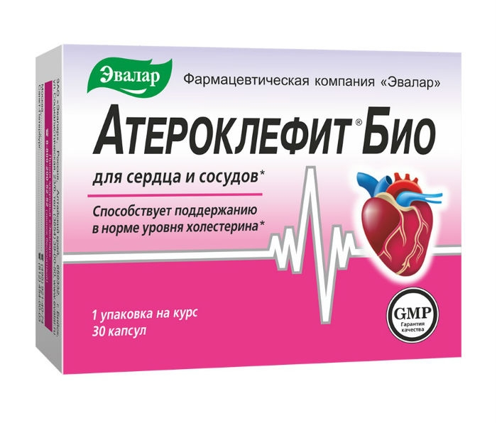
Группа: парафармацевтика.
Показания к применению: Способствует снижению уровня холестерина, нормолизации липидного обмена и улучшению функционального состояния сердечно-сосудистой системы.
Противопоказания: период беременности и грудного вскармливания; индивидуальная непереносимость компонентов Атероклефита БИО.
Способ применения и дозировка: Капсулы Атероклефит БИО предназначены для приема внутрь. Рекомендованное дозирование для взрослых пациентов: по 1–2 шт. 2 раза в день во время еды. Продолжительность курса – 30 дней. Допускается проведение повторных курсов после 10-дневного перерыва.
Условия хранения: Хранить при температуре до 25 °C. Беречь от детей..
Условия отпуска из аптек: Отпускается без рецепта.

Цинк+Витамин С

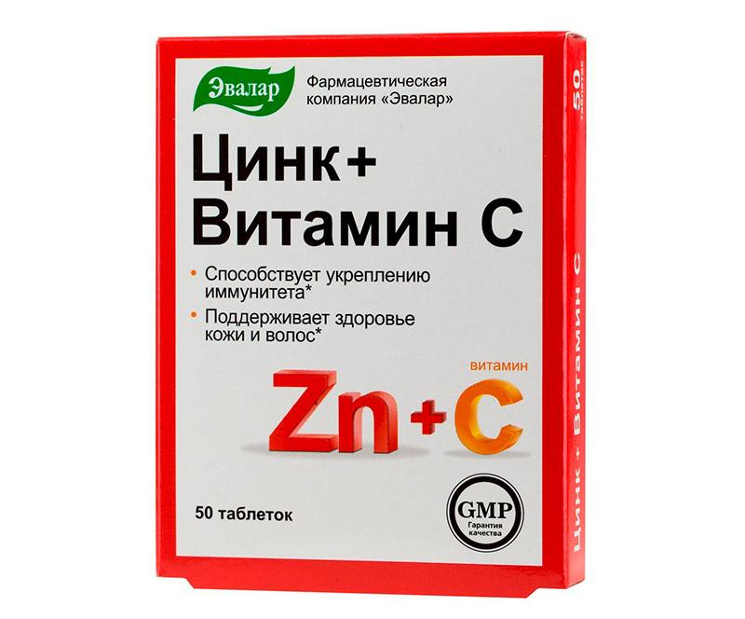

Группа: нутрицевтика.
Показания: В период сезонных эпидемий гриппа и простуды.
Противопоказания: При индивидуальной непереносимости компонентов, беременности и кормлении грудью.
Способ применения и дозы: Взрослым по 1 таблетке в день во время еды. Продолжительность приема 1,5 месяца. При необходимости прием можно повторить. Рекомендуется ежедневный прием в период сезонных эпидемий гриппа и простуды.
Побочные действия: Аллергические реакции.

Условия хранения: Хранить в сухом, защищенном от света месте при температуре не выше +25C.
Условия отпуска из аптек: Отпускается без рецепта.
Правила хранения БАДов.
Сан.ПиН 2.3.2.1290-03 «Гигиенические требования к организации производства и оборота биологически активных добавок к пище». Организации , занимающиеся хранением БАД, должны быть оснащены в зависимости от ассортимента:
- стеллажами, поддонами, подтоварниками, шкафами для хранения биологически активных добавок холодильными камерами (шкафами) для хранения термолабильных биологически активных добавок;
- средствами механизации для погрузочно-разгрузочных работ (при необходимости);
- приборами для регистрации параметров воздуха (термометры, психрометры, гигрометры). Термометры, гигрометры или психрометры размещаются вдали от нагревательных приборов, на высоте 1,5-1,7 метра от пола и на расстоянии не менее 3 метров от двери. Показатели этих приборов ежедневно регистрируются в специальном журнале.
- Контролирующие приборы должны проходить метрологическую поверку в установленные сроки.
- Каждое наименование и каждая партия (серия) биологически активных добавок хранятся на отдельных поддонах. На стеллажах, шкафах, полках прикрепляется стеллажная карта с указанием наименования биологических активных добавок, партии (серии), срока годности, количества единиц хранения.
- Биологически активных добавки следует хранить с учетом их физико-химических свойств, при условиях, указанных предприятием-производителем биологически активных добавок, соблюдая режимы температуры, влажности и освещенности.
- В случае, если при хранении, транспортировке биологически активных добавок допущено нарушение, ведущее к утрате биологически активных добавок соответствующего качества и приобретению ими опасных свойств, граждане, индивидуальные предприниматели и юридические лица, участвующие в обороте биологически активных добавок, обязаны информировать об этом владельцев и получателей биологически активных добавок. Такие биологически активные добавки не подлежат хранению и реализации и направляются на экспертизу.
Не допускается реализация БАД
- не прошедших государственной регистрации;
- без удостоверения о качестве и безопасности;
- не соответствующих санитарным правилам и нормам;
- с истекшим сроком годности; — при отсутствии надлежащих условий реализации;
- без этикетки, а также в случае, когда информация на этикетке не соответствует согласованной при государственной регистрации;
- при отсутствии на этикетке информации, наносимой в соответствии с требованиями действующего законодательства.
Тема № 7 (6 часов).
Минеральные воды. Анализ ассортимента. Хранение. Реализация.

Минеральные воды – это природные воды, являющиеся продуктом сложных геохимических процессов. Они оказывают на организм человека лечебное действие, обусловленное либо повышенным содержанием полезных биологически активных компонентов, их ионного или газового состава, либо общим ионно-солевым составом воды.
Классификация минеральных вод:
- Лечебные воды с минерализацией от 10 до 15 г/куб.дм или менее, если они содержат ионы мышьяка, бора и т.д. Среди лечебных вод есть универсальные, которые могут быть применены при различных заболеваниях органов пищеварения и нарушениях обмена веществ (Боржоми, Ессентуки), и воды с сугубо специфическим действием (например, специфические слабительные и т. п.).
- Лечебно-столовые воды с минерализацией от 1 до 10 г/куб. дм или меньше, содержащие биологически активные микрокомпоненты, массовая концентрация которых не ниже бальнеологических норм. Лечебно-столовые воды применяются как лечебное средство при курсовом назначении и не систематически в качестве столового напитка.
- Столовые минеральные воды - это слабоминерализованные воды (до 1 г/куб. дм), практически не имеющие лечебного значения, но обладающие приятными вкусовыми качествами. Реализуются через торговую сеть.
Для наружных процедур применяются минеральные воды с минерализацией от 15 г/куб. дм и выше (до 100-200 г/куб. дм).
Современная классификация минеральных вод:
- По степени минерализации
- По химическом составу
- По наличию газов и специфических элементов
- По температуре выхода из источника
- По применению
Маркировка минеральных вод

ГОСТ Р 54316-2011 Воды минеральные природные питьевые. Общие технические условия.
- Потребительскую тару с минеральной водой маркируют с нанесением следующей информации:
- наименования продукта;
- указания степени насыщения двуокисью углерода - газированная или негазированная;
- наименования группы минеральной воды;
- номера скважины (скважин) и, при наличии, наименования месторождения (участка месторождения) или наименования источника;
- наименования и местонахождения (адреса) изготовителя и организации в Российской Федерации, уполномоченной изготовителем на принятие претензий от потребителей на ее территории (при наличии), ее телефона, а также, при наличии, факса, адреса электронной почты;
- объема, л;
- товарного знака изготовителя (при наличии);
- назначения воды (столовая, лечебная, лечебно-столовая);
- минерализации, г/л;
- условий хранения;
- даты розлива;
- срока годности;
- основного ионного состава и при наличии массовой концентрации биологически активных компонентов, мг/л;
- медицинских показаний по применению (для лечебных и лечебно-столовых вод) в соответствии с приложением В;
- обозначения документа, в соответствии с которым изготовлена минеральная вода;
- информации о подтверждении соответствия.
- Наименование природной минеральной воды, которое представляет собой или содержит современное или историческое, официальное или неофициальное, полное или сокращенное название городского или сельского поселения, местности или другого географического объекта, природные условия которого исключительно или главным образом определяют свойства природной минеральной воды (месторождения природной минеральной воды, участка месторождения, источника и другого элемента месторождения, иного географического объекта в границах месторождения), может быть указано при условии, что данная природная минеральная вода добывается в пределах этого географического объекта.
- При содержании фторидов в столовых минеральных водах более 1 мг/дм изготовитель обязан указать в маркировке - "Содержит фториды"; при содержании фторидов более 2,0 мг/дм - "Высокое содержание фторидов: не пригодна для регулярного употребления детьми до семи лет".
- Маркировка транспортной тары - по ГОСТ 14192 с нанесением необходимых манипуляционных знаков по ГОСТ Р 51474: "Беречь от влаги", "Верх" для всех видов тары, а для стеклянной тары дополнительно должен быть нанесен знак "Хрупкое. Осторожно".
- Маркировка непрозрачной групповой упаковки минеральных вод должна содержать следующую информацию:
- наименование продукта;
- наименование и местонахождение (адрес) изготовителя;
- число упаковочных единиц;
- объем минеральной воды в потребительской таре, дм.
- На прозрачную групповую упаковку минеральных вод транспортную маркировку не наносят.
Правила хранения и реализации минеральных вод
- Минеральные воды, разлитые в бутылки, хранятся в специальных проветриваемых темных складских помещениях, предохраняющих от попадания влаги, при температуре от 5 до 20° градусов.
- Бутылки с минеральной водой, укупоренные кроненпробками с прокладками из цельнорезанной пробки, хранят в горизонтальном положении в ящиках или штабелях без ящиков, на стеллажах высотой не более 18 рядов.
Реализуются минеральные воды по рекомендации врача ( особенно если это лечебные или лечебно-столовые).

Наименование воды | Вид минерализации | Химический состав | Применение
Donat Mg (Донат магния) | Вода минеральная лечебная  Минерализация 10,5-15,9 г/л. | Анионы:  Гидрокарбонат HCO₃– : — 7790  сульфат SO₄²⁻: — 2200  хлорид Cl–: — 66,7  бромид Br–: — 0,42  иодид I–: — 0,12  фторид F–: — 0,2  Катионы:  кальций Ca^{2+:} — 375  магний Mg²⁺: — 1060  натрий Na⁺: — 1565  калий K⁺: — 17,1  литий Li⁺: — 2,4  аммоний NH4⁺: — 0,7  стронций Sr²⁺: — 2,6  железо Fe^{2+:} — 0,3  марганец Mn^{2+:} — 0,11  алюминий Al³⁺: — 0,17  Растворенный углекислый газ (в добываемой воде) - 3620. | - Язва желудка  - Язва двенадцатиперстной кишки  - Хронический гастрит  - Изжога  - Запор  - Хронический гепатит  - Панкреатит  - Холецистит  - Профилактика образования желчных камней  - Сахарный диабет  - Ожирение
Ессентуки № 17 | Вода минеральная лечебная  Минерализация 10,0–14,0 г/л. | Анионы:  гидрокарбонат HCO₃–: 4900–6500  - сульфат SO₄²⁻: менее 25  - хлорид Cl⁻: 1700–2800  Катионы:  - кальций Ca²⁺: 50–200  - магний Mg²⁺: менее 150  - натрий + калий Na⁺+K⁺: 2700–4000  Кислота борная H₃BO₃: 40–90.  Растворенный углекислый газ (в добываемой минеральной воде) 500–2350. | - Гастрит с низкой и высокой кислотностью  - Гепатит и другие патологии печени  - Ожирение  - Панкреатит  - Холецистит  - Сахарный диабет  - Алкогольная и другая интоксикация  - Кашель  - Гормональные сбои  - Хронические проблемы с испражнением  - Диатез
Borjomi (Боржоми) | Вода минеральная лечебно-столовая  Минерализация 5,0-7,5 г/л. | Кальций - 20-150, Магний - 20-150, Калий 15-45,  Натрий - 1000-2000, Гидрокарбонаты - 3500-5000,  Хлориды - 250-500, Сульфаты - 10. | - Болезни пищевода  - Хронический гастрит с нормальной и повышенной секреторной функцией желудка,  - Язвенная болезнь желудка и двенадцатиперстной кишки  - Болезни печени, желчного пузыря и желчевыводящих путей  - Болезни поджелудочной железы  - Болезни обмена веществ: сахарный диабет, ожирение, болезни мочевыводящих путей.

Правила хранения и реализации минеральных вод
- Минеральные воды, разлитые в бутылки, хранятся в специальных проветриваемых темных складских помещениях, предохраняющих от попадания влаги, при температуре от 5 до 20° градусов.
- Бутылки с минеральной водой, укупоренные кроненпробками с прокладками из цельнорезанной пробки, хранят в горизонтальном положении в ящиках или штабелях без ящиков, на стеллажах высотой не более 18 рядов.
- Реализуются минеральные воды по рекомендации врача (особенно если это лечебные или лечебно-столовые).

Тема № 8 (12 часов).
Парфюмерно-косметические товары. Анализ ассортимента. Хранение. Реализация.

Парфюмерно-косметические товары – вещество или смеси веществ предназначенные для нанесении на внешний покров человека с целью очищения, придания приятного запаха, защиты, сохранения и ухода за внешним покровом человека.
Продукция должна обеспечивать отсутствие вредного воздействия на потребителя.
Классификация:
- По категории значения;
- Средства ухода за кожей;
- Средства ухода за зубами и полостью рта;
- Средства ухода за волосами;
- Средства ухода за ногтями.
- По месту происхождения.
- По фирме-производителя.
- По консистенции:
- Мазеобразные или кремообразные( жидкие или густые – кремы, зубные пасты );
- Порошкообразные( зубные порошки, хна, басма);
- Твердые ( на жировосковой основе – мыло, соли, губные помады, дезодоранты);
- Жидкие (лосьоны, шампуни);
- Желе или гелеобразные (зубные пасты, шампуни).
Маркировка парфюмерно-косметических товаров

ГОСТ 32117-2013 Продукция парфюмерно-косметическая. Информация для потребителя. Общие требования
- Изготовитель (продавец или уполномоченный представитель изготовителя или импортер) обязан своевременно предоставлять потребителю необходимую и достоверную информацию о ПКП, обеспечивающую возможность ее правильного выбора.
- Информация для потребителя должна быть представлена непосредственно с ПКП. Информация может быть представлена в виде надписей, цифровых, цветовых и графических обозначений в удобных для прочтения местах на упаковке (потребительской таре), этикетке, ярлыке, открытке, листе-вкладыше.
- Информация, приводимая на потребительской таре, этикетке, ярлыке (открытке, листе-вкладыше), должна быть однозначно понимаемой, полной и достоверной, чтобы потребитель не мог быть обманут или введен в заблуждение относительно происхождения, свойства, состава, способа применения, а также других сведений, характеризующих прямо или косвенно качество и безопасность ПКП, и не мог ошибочно принять данную продукцию за другую, близкую к ней по внешнему виду упаковки и/или органолептическим показателям.
Изготовитель (продавец или уполномоченный представитель изготовителя или импортер) несет ответственность за информацию о потребительских свойствах ПКП, представленную с единицей продукции.
- Информация для потребителя о ПКП должна содержать:
- Название (при наличии) ПКП.
Название может совпадать с наименованием продукции.
Название ПКП может быть указано буквами латинского алфавита, цифрами.
- Наименование ПКП.
Наименование ПКП должно конкретно и достоверно характеризовать продукцию, позволяя отличить один продукт от другого.
- Назначение ПКП, если это не следует из наименования продукции.
- ПКП, предназначенная для детей, должна иметь в маркировке соответствующую информацию (например, содержать информацию с указанием возраста ребенка).
- Наименование, место нахождения (юридический адрес, включая страну) изготовителя.
Название страны происхождения ПКП (если страна, где расположено производство продукции, не совпадает с юридическим адресом изготовителя).
Наименование и место нахождения организации (юридический адрес), а также другая контактная информация, необходимая для обращения потребителя в организацию, уполномоченную изготовителем на принятие претензий от потребителя, импортер, если изготовитель не принимает претензии сам на территории государства, принявшего стандарт.
Наименование изготовителя, место нахождения изготовителя могут быть написаны с использованием букв латинского алфавита. Страна происхождения ПКП приводится на государственном(ых), официальном языке(ах) государств, принявших стандарт, в которых осуществляется реализация ПКП.
- Товарный знак (марка, торговая марка, торговый знак) (при наличии).
- Масса, объем, количество.
Указывают номинальное содержание (количество и/или массу и/или объем) продукции в потребительской таре (для мыла твердого туалетного - номинальную массу куска на момент упаковки).
Допускается не указывать массу или объем на продукции массой менее 5 г или объемом менее 5 мл и пробниках ПКП.
- Состав продукции.
Списку ингредиентов должен предшествовать заголовок "Состав" или "Ингредиенты", после него должен быть представлен перечень всех ингредиентов в порядке уменьшения их массовой доли в рецептуре продукции. При этом парфюмерную (ароматическую) композицию указывают как единый ингредиент без раскрытия состава, за исключением компонентов, входящих в состав парфюмерной композиции, информация о которых должна быть указана в соответствии с законодательством государства, принявшего стандарт.
Ингредиенты, присутствующие в форме наноматериалов, должны быть четко указаны в списке ингредиентов с указанием после их названия в скобках слова "нано" или "nano" в случае указания ингредиентов в соответствии с международной номенклатурой косметических средств (INCI).
Ингредиенты, массовая доля которых менее 1%, могут быть перечислены в любом порядке после тех ингредиентов, массовая доля которых более 1%.
Красители и красящие вещества могут быть перечислены в любом порядке после остальных ингредиентов в соответствии с индексом цвета или принятыми обозначениями.
Для продукции декоративной косметики, которые выпускают в виде серии различных тонов, могут быть перечислены все красители, использованные в серии, с применением термина: "может содержать" или знака [+/-].
Информацию о составе продукции допускается по усмотрению изготовителя указывать в соответствии с международной номенклатурой косметических ингредиентов (INCI) с использованием букв латинского алфавита.
- Цвет и/или тон должны быть указаны для декоративной косметики.
- Массовая доля фторида в пересчете на молярную массу фтора (%, или мг/кг, или ppm) для средств гигиены полости рта, содержащих соединения фтора.
- Условия хранения.
Описание условий хранения в случае, если эти условия отличаются от стандартных.
- Сведения о способах применения (при необходимости), отсутствие которых может привести к неправильному использованию потребителем парфюмерно-косметической продукции.
- Срок годности.
Срок годности может быть указан следующим образом:
дата изготовления (месяц, год) и срок годности (месяцев, лет), или надпись "годен до" (месяц, год) или "использовать до" (месяц, год).
На ПКП, кроме ПКП в аэрозольной упаковке, пробников, саше, продукции для одноразового применения, продукции, изготовленной на основе органических растворителей, мыла твердого туалетного, продукции, содержащей этиловый спирт объемной долей более 25%, со сроком годности, превышающим 30 мес, может быть указан срок годности продукции после вскрытия упаковки. Данная информация представляется в виде графического изображения (рисунок 1), на котором указывают период (в месяцах, годах), в течение которого ПКП может использоваться потребителем после вскрытия упаковки. Срок годности для конкретной продукции устанавливает изготовитель.
- Указание нормативного или технического документа.
Может быть указан нормативный или технический документ, в соответствии с которым изготовлена и может быть идентифицирована продукция.
Допускается указывать обозначение документа без указания года утверждения.
- Информация об оценке (подтверждении) соответствия.
Информация об оценке (подтверждении) соответствия должна представляться изготовителем (импортером, продавцом или организацией, уполномоченной изготовителем на принятие претензий) в соответствии с установленными правилами подтверждении соответствия ПКП в государстве, принявшем стандарт.
- Особые меры предосторожности (при необходимости) при применении продукции.
- Номер производственной партии, специальный код или другое обозначение, позволяющее идентифицировать партию продукции.
- Информация о парфюмерно-косметической продукции предоставляется на государственном(ых) языке(ах) государств, принявших стандарт, в которых осуществляется реализация парфюмерно-косметической продукции. Возможно по усмотрению изготовителя дополнительное нанесение текста информации на иностранных языках.
- Перечень информации, предусмотренной на первичной/вторичной упаковке, приведен в приложении А.
- Перечень информации, предусмотренной на упаковке набора ПКП, приведен в приложении Б.
Требования к изложению информации, представляемой с упаковкой набора ПКП, аналогичны требованиям к изложению информации для потребителя, представляемой с ПКП.
- Продукцию может сопровождать и другая характеризующая ее информация, обеспечивающая более полное информирование потребителя.
Правила хранения и реализации парфюмерно-косметических товаров
- Стандартные условия хранения ПКП.
Температура хранения:
- для жидкой продукции - не ниже плюс 5°С и не выше плюс 25°С;
- для туалетного твердого мыла - не ниже минус 5°С;
- для остальной парфюмерно-косметической продукции - не ниже 0°С и не выше плюс 25°С;
- отсутствие непосредственного воздействия солнечного света.
- Из аптеки парфюмерно-косметические товары отпускаются по требованию покупателя, без рецепта.

Тема № 9 (6 часов).
Диетическое питание, питание детей до 3х лет. Анализ ассортимента. Хранение. Реализация.

Диетическое питание – это лечебное и профилактическое питание, сочетающее в себе комплекс сбалансированных витаминов, минералов, белков, жиров и углеводов.
В ассортименте диетического питания выделяют:
- Энпиты — сухие молочные питательные смеси для энтерального питания с повышенным или пониженным содержанием основных пищевых ингредиентов:
- белковый для введения в рацион дополнительного белка;
- жировой для повышения энергетической ценности рациона и обогащения полиненасыщенными жирными кислотами при отставании в физическом развитии;
- обезжиренный для уменьшения в рационе жира и сохранения нормального уровня белка при дисфункции кишечника, гипотрофии, муковисцидозе, ожирении;
- противоанемический энпит.
- Низколактозные смеси — продукты, изготовленные на молочной основе, освобожденной от лактозы; используются при различных формах ферментной недостаточности (лактозная, галактоземия).
- Безбелковые продукты — это макаронные изделия, концентраты для домашнего приготовления хлеба, кексов, желированных десертных блюд. Вырабатываются на основе пшеничного и кукурузного крахмала, отличаются низким содержанием белка.
- Больным сахарным диабетом необходимы заменители сахара или подсластители. В настоящее время в качестве заменителей сахара в аптечных учреждениях предлагаются:
- истинные: фруктоза сорбит, ксилит (обладают и сладким вкусом и калорийностью);
- подсластители или пищевые добавки (в сотни раз слаще сахара, но низкокалорийные).
- Для пациентов с почечной недостаточностью предлагается питательная смесь Нефрамин — р-р для инфузий (Турция), содержащая белки, жиры, углеводы, витамины, микроэлементы.
- Для пациентов с фенилкетонурией есть питательная смесь, содержащая комплекс аминокислот, витаминов, макро- и микроэлементов — Нофелан С — порошок для орального р-ра (Польша).
Маркировка диетического питания

О безопасности специализированной пищевой продукции, диетического и лечебно-профилактического питания. Технический регламент Таможенного союза
- Маркировка диетических продуктов включает следующую дополнительную информацию:
- ингредиентный состав в порядке убывания в весовом или процентом выражении;
- назначение и условия применения;
- сведения о пищевой ценности (содержание белков, жиров, углеводов, витаминов, макро- и микроэлементов), процентное содержание от суточной потребности;
- способы и условия приготовления готовых блюд (в отношении концентратов и полуфабрикатов диетических продуктов);
- условия хранения (в отношении диетических продуктов, для которых установлены требования к условиям их хранения);
- противопоказания.
- В дополнение ко всем указаниям по маркировке, касающимся диетических продуктов с низким содержанием натрия (за исключением заменителей соли как таковых), должны выполняться следующие особые указания по маркировке:
- маркировка должна содержать описание "продукт с низким содержанием натрия" или "продукт с очень низким содержанием натрия";
- содержание натрия должно быть указано на маркировке с точностью до 5 мг/100 грамм, в том числе в расчете на порцию указанного объема при обычном употреблении;
- должно быть указано среднее содержание белков, жиров и углеводов в 100 граммах продукта при обычном употреблении, а также энергетическая ценность в калориях или килоджоулях;
- должно быть указано наличие заменителей соли, перечисленных в приложении 8 настоящего Технического регламента;
- при добавлении заменителя соли, полностью или частично состоящего из соли калия, необходимо указывать на маркировке суммарное содержание калия, выраженное в миллиграммах катиона на 100 грамм продукта при обычном употреблении.
- Заменители соли должны называться "заменителем соли с низким содержанием натрия" или "диетическая соль с низким содержанием натрия". На маркировке заменителей соли должен содержаться полный список ингредиентов, а также содержание катионов (натрия, калия, кальция, магния, аммония и холина) на 100 грамм массы смеси заменителей.
- Маркировка специализированных продуктов, предназначенных для питания спортсменов должна включать следующую дополнительную информацию:
- для продуктов, имеющих заданную пищевую и энергетическую ценность и направленную эффективность, состоящих из набора нутриентов или представленных их отдельными видами, указывается информация: "специализированный пищевой продукт для питания спортсменов";
- на потребительскую упаковку дополнительно выносится информация: сведения о пищевой и энергетической ценности продукта, доля от физиологической потребности; рекомендуемые дозировки, способы приготовления (при необходимости), условия и длительность применения.
- Нанесение на потребительскую упаковку информации о специальных питательных свойствах, диетическом лечебном, диетическом профилактическом назначении продукта, наличии в нем биологически активных веществ, отсутствии вредных веществ, о показаниях к применению при отдельных видах заболеваний и другие, при наличии документов, подтверждающих данные свойства, выданных уполномоченными органами государств - членов Таможенного союза.
- Маркировка и прилагаемые документы должны быть сделаны на языке (языках) той страны, где осуществляется продажа продукта.
Правила хранения и реализации диетического питания
- При хранении пищевой продукции должны соблюдаться условия хранения и срок годности, установленные изготовителем. Установленные изготовителем условия хранения должны обеспечивать соответствие пищевой продукции требования настоящего технического регламента и технических регламентов Таможенного союза на отдельные виды пищевой продукции.
- Не допускается хранение пищевой продукции совместно с пищевой продукцией иного вида и непищевой продукцией в случае, если это может привести к загрязнению пищевой продукции.
- Пищевая продукция, находящаяся на хранении, должна сопровождаться информацией об условиях хранения, сроке годности данной продукции.
- При реализации пищевой продукции должны соблюдаться условия хранения и сроки годности такой продукции, установленные ее изготовителем. В случае если осуществляется реализация пищевой продукции, неупакованной в потребительскую упаковку или часть информации о которой размещена на листках-вкладышах, прилагаемых к упаковке, продавец обязан довести информацию о такой продукции до потребителя.
Детское питание - изготовленная промышленным способом пищевая продукция адаптированная к физиологическим особенностям организма ребенка и предназначена для обеспечения его потребностей в питательных веществах.
Детское питание промышленного производства подразделяется на:
- молочные продукты для вскармливания детей грудного возраста (молочные смеси)
- адаптированные
- неадаптированные
- для больных детей
- консервированные продукты для питания детей
- каши, пюре
- соки,йогурты
- джемы и др.
Сухие адаптированные молочные смеси — это сбалансированные по составу всех компонентов и максимально приближенные к грудному молоку продукты. Они изготавливаются из высококачественного молочного и немолочного сырья (растительное масло, ди— и полисахариды, витамины). Отличаются повышенной стойкостью при хранении, удобны в обращении, гарантированы в санитарно-гигиеническом отношении.
Различают два типа:
- начальные — используются в течение первых 2 мес. жизни ребенка;
- последующие — для дальнейшего вскармливания детей, после 2 мес.
Однако большинство смесей могут быть использованы при кормлении детей от рождения до полугода, года.
Адаптированные молочные смеси выпускаются в большом ассортименте многими фирмами: Пилтти Бона (Финляндия), Симилак (США), Нан (Швейцария), Нутрилон (Голландия) и многие другие. Многие производители выпускают и детские консервированные продукты.
В качестве заменителя грудного молока выпускаются питательные смеси — Милдибе (Венгрия), а также питательные концентраты этой же фирмы Робеби А, Б, Роболакт.
ЭнфаМама — сбалансированный напиток на основе молока, специально созданный для удовлетворения особых потребностей в питании (в витаминах, минеральных веществах и микроэлементах), возникающих во время беременности и кормления грудью.
Энфалак — специализированная молочная смесь для вскармливания недоношенных детей или с малым весом.
Энфамил-1 — адаптированная молочная смесь, максимально приближенная по составу к грудному молоку, используется для вскармливания детей с рождения до 4-6 мес. Энфамил-2 — адаптированная молочная смесь для детей от 6 мес. до года.
Энфамил Соя — адаптированная безмолочная смесь на основе изолята белка сои, не содержащая лактозу и сахарозу; предназначена для вскармливания детей с рождения до года, а также для детей с аллергией на коровье молоко, с лактозной недостаточностью, с непереносимостью сахарозы, галактоземией.
Энфамил Юниор — калорийная сбалансированная молочная смесь для детей старше 1 года, позволяет компенсировать дополнительные потребности в пищевых веществах и энергии ребенку в зависимости от возраста.
Нутрамиген — лечебная смесь для грудных и более старших детей, страдающих тяжелыми формами поливалентной пищевой аллергии, больных муковисцидозом, целиакией, синдромом короткой кишки, лактозной недостаточностью.
НАН — полностью адаптированная детская молочная смесь, по составу и всасываемости близкая к женскому молоку, предназначена здоровым детям в возрасте 0-12 мес.
Нестожен — сухая молочная смесь для вскармливания детей 0-12 мес. жизни.
Алсой — детская питательная смесь на основе соевого изолята; для вскармливания детей с аллергией к белкам коровьего молока или лактозной недостаточностью.
АЛ-110 — детская смесь, не содержащая лактозы; для кормления детей и взрослых с дефицитом лактозы.
Алпрем — специально разработанная смесь для вскармливания недоношенных детей и детей с низкой массой тела при рождении.
Алфаре — полуэлементная низкомолярная смесь, состоящая из компонентов, легко всасывающихся в кишечнике больного ребенка; для детей с тяжелой диареей, аллергией к коровьему молоку, сое.
В ассортимент простых неадаптированных молочных смесей входят «Крепыш», «Здоровье»; их нельзя использовать в качестве основного продукта питания длительное время.
Кисломолочные ацидофильные смеси для лечебного питания детей первого года жизни наиболее приближены по составу к грудному молоку. Содержат в мелкодисперсном состоянии жир, обогащенный полиненасыщенными жирными кислотами (Г1НЖК), что улучшает его усвоение и положительно влияет на обменные процессы. К ним относят ацидофильные смеси Малютка, Малыш, Виталакт (Россия).
Также для детей производятся различные мясные, злаковые и фруктовые консервы, пюре, запеканки, каши, йогурты, соки, джемы и др.
Данон — жидкие и сухие каши-порошки (кукурузная, фруктовая, 5 злаков, банановая, овощная, ореховая, лесная ягода, бисквитная с молоком) — для детей с 4-х мес., все содержат витамины группы В и железо; супы в пакетиках — с 4-х мес., содержат 6 витаминов и железо; сухие готовые блюда (говядина с овощами, треска с овощами, свинина с зелеными овощами, курица с морковью) — с 6 мес.
Бона — пюре овощные, ягодные, фруктовые (с 3-х мес.); из мяса, курицы, рыбы и овощей, йогурта, творога (с 5 мес.); крупноизмельченные рагу из говядины, свинины, курицы и овощей (с 8 мес.) разрабатывают жевание; еще более крупноизмельченное рагу с добавление приправ (1-3 года); овощные и фруктовые соки — с 4-х мес.
Нестле — детские каши быстрого приготовления (разводимые водой или молоком, или заменителем грудного молока): молочная каша с пшеницей, молочная каша с 3 фруктами, молочная каша с пшеницей и бананом, соевая каша с рисом, рисовая каша, каша из 5 злаков без молока, рисовая каша с 3 фруктами.
Маркировка детского питания
РОССИЙСКАЯ ФЕДЕРАЦИЯ ФЕДЕРАЛЬНЫЙ ЗАКОН
Технический регламент "О безопасности продуктов детского питания"
- Маркировка продуктов для детского питания должна осуществляться в соответствии с требованиями специальных технических регламентов.
- В маркировке пищевых продуктов, предназначенных для питания детей, должно быть указано шрифтом, размером, не менее основного, "Для детского питания".
- В маркировке пищевых продуктов, предназначенных для питания детей раннего возраста, должны быть приведены возрастные рекомендации по использованию продуктов;
- Маркировка должна включать следующую информацию:
- наименование пищевого продукта;
- наименование и местонахождение (адрес) изготовителя, упаковщика, экспортера, импортера, наименование страны и места происхождения;
- товарный знак изготовителя (при наличии);
- масса нетто или объем;
- состав продукта;
- пищевую ценность продукта, включая содержание витаминов, минеральных веществ, и энергетическую ценность (при обогащении продукта - % от суточной потребности);
- условия хранения до и после вскрытия потребительской упаковки;
- дата изготовления и дата упаковывания;
- срок годности до и после вскрытия потребительской упаковки;
- способ приготовления (при необходимости);
- рекомендации по использованию;
- обозначение документа, в соответствии с которым изготовлен и может быть идентифицирован продукт;
- наличие генно-инженерно-модифицированных организмов (ГМО) (в случае их присутствия в количестве более 0,9%).
- Маркировка на заменителях женского молока не должна содержать рисунок с изображением детей. В тексте маркировки должна быть информация о преимуществах грудного вскармливания.
- Маркировка на продукт диетического (лечебного и профилактического) питания должна содержать четкие указания о целевом назначении продукта, особенностях его состава и рекомендации по использованию в питании детей.
Правила хранения и реализации питание детей до 3-х лет
- Условия и сроки хранения продукты детского питания зависят от их вида и упаковки. Поскольку почти все продукты детского питания консервируются сушкой, пастеризацией или стерилизацией, они относятся к продуктам среднего или длительного срока хранения. Для каждой группы продукты детского питания , отличающейся способами производства, характерны определенные, общие для нее режимы хранения. Большинство продукты детского питания должно храниться при температуре не выше 15—25оС и при относительной влажности воздуха (ОВВ) не более 70—75%, в чистых, сухих, хорошо проветриваемых складах.
- Исключение составляют жидкие кисломолочные продукты (относящиеся к скоропортящимся), которые имеют следующие условия хранения: температура (4 ± 2 °С) и непродолжительный срок годности (от 24 до 72 ч).
- Продукты детского питания, содержащие пробиотики, хранятся при комнатной температуре в соответствии с указаниями производителя. Очевидно, что при производстве продуктов, содержащих микроорганизмы, неизбежно обсеменение первичной и вторичной упаковок. При попадании в помещения аптеки таких продуктов возможна контаминация воздуха и соответственно других лекарственных препаратов и товаров аптечного ассортимента. В этой связи целесообразно организовать отдельное хранение детского питания с пробиотиками от других групп аптечных товаров.
- Из аптеки детское питание отпускается по требованию покупателя, без рецепта.
Темы №10-14.
№ 10. Маркетинговая характеристика аптеки (18 часов)
№ 11 Торговое оборудование аптеки (6 часов)
№ 12 Планировка торгового зала аптеки (12 часов)
№ 13 Витрины. Типы витрин. Оформление витрин. (12 часов)
№ 14 Реклама в аптеке. (6 часов)

Аптека – государственная, АО «Губернские аптеки» Аптека №78 расположена в г.Красноярске ул. Ястынская 19А.
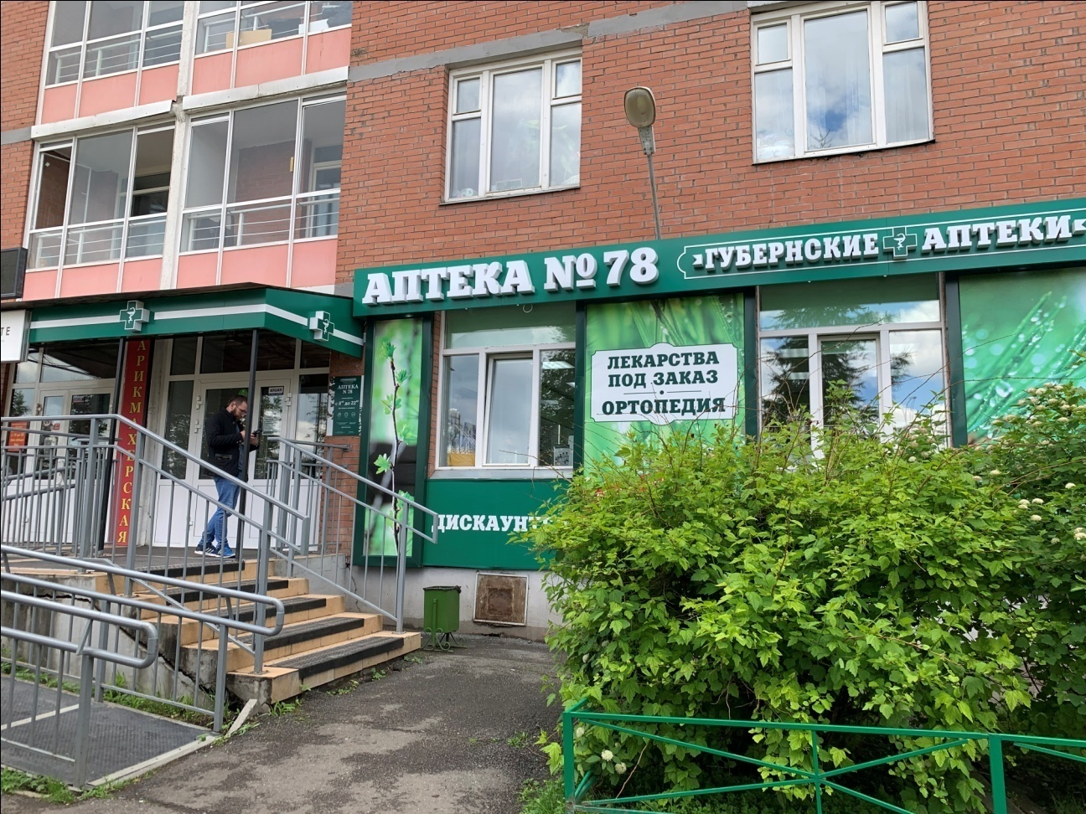
Является аптекой готовых лекарственных форм, имеет отдел ортопедии и отдел оптики.
Аптека располагается в спальном районы. Категория посетителей аптеки – покупатели молодого возраста, мамы с детьми, беременные женщины и люди старшего возраста. Необходимо учитывать пол покупателя, возраст, состояние здоровья, доход и темперамент.
Основные цели предприятия:
- Удовлетворение потребностей потребителей
- Оказание услуг в сфере фармацевтической деятельности
Отделы АО «Губернские аптеки»:
- кабинет заведующей аптекой
- комната для персонала
- помещение для хранения уборочного инвентаря
- помещение для хранения ЛС
- торговый зал
- санузел
Подъезд и вход в аптеку.
Вход в аптеку оборудован пандусами, перилами и резиновыми ковриками, так же перед входом в аптеку имеются специальные приспособления для очистки обуви от грязи. Над входом в аптеку имеется козырёк.
Вход в аптеку осуществляется через дверь, которая позволяет входить женщинам с колясками и людям с ограниченными возможностями.
Возле аптеки имеются места для парковки автомобилей.
Вывеска и наружная реклама.
Вывеска с названием аптеки выполнена в едином стиле белым шрифтом на тёмно-зелёном фоне, которая в вечернее и ночное время имеет освещение. Вывеска в таком стиле является более заметной. На входе в аптеку находится вывеска с графиком работы аптеки.
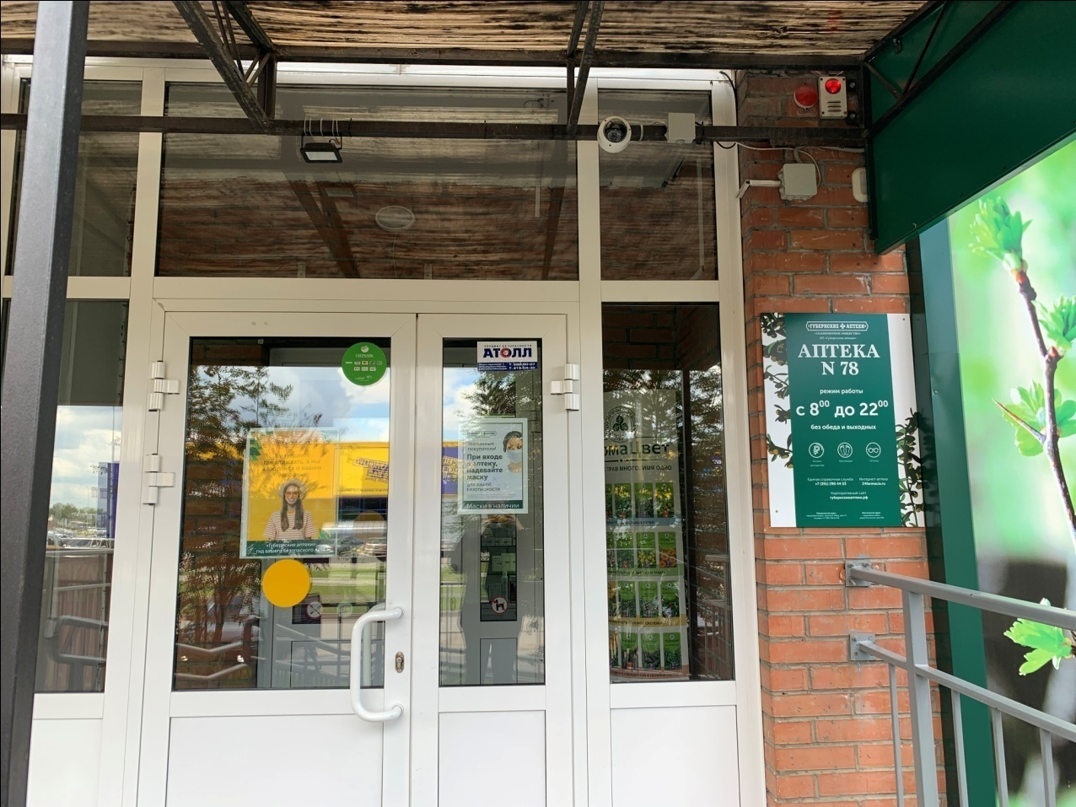
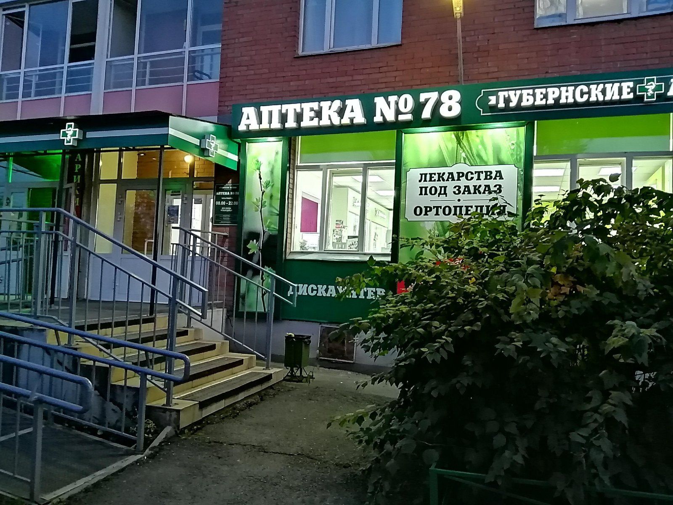

Торговый зал.
Помещение имеет хорошее освещение. Торговый зал оформлен в белых и зеленых цветах. Музыка в аптеке отсутствует.
Характеристика данных цветов:
- Зеленый – успокаивает, снимает боль, усталость, уравновешивает, олицетворяет свежесть и естественность.
- Белый – символизирует чистоту и порядок.
Организация торгового пространства.
Торговый зал обеспечивает свободное передвижение покупателей, максимальную обозримость ассортимента. В торговом зале предусмотрена закрытая выкладка ЛС.
Торговое оборудование:
- Классический прилавок
- Витрины закрытого типа
- Стеллажи закрытого типа

служебное помещение

офт.стол

касса 3

касса 1
касса 2

вход
Коэффициенту установочной (Ку) площади.
Ку = Sу/Sтз = 0,14
Sтз=150 м²
Под оборудование:
- Стол (о,6x0,6) – 1шт.
- Витрины (2,0х1,0) – 6 шт.
- Витрины (2,0х1,5) – 3 шт.
Товарная выкладка.
Лекарственные препараты расположены по фармакологическим группам и по области применения, косметика – по производителю, медицинская техника – по области применения на отдельных витринах, ортопедия – по области применения, оптика – по брендам.
Товар представлен на уровне шляпы, уровне глаз и уровне рук. На витрине товар представлен горизонтально, блочно. Цвет упаковок расположен от светлого к темному по ходу движения покупателей. Товар расположен фронтально, ценники и другие упаковки не закрывают нужную информацию о товаре, информация на упаковке легко читается. Массовая выкладка товара и наполненность витрин соблюдается.
Реклама в аптеке, её размещение.
Рекламные материалы, используемые в аптеке:
- плакаты
- листовки
- мобайлы
- шелфтокеры
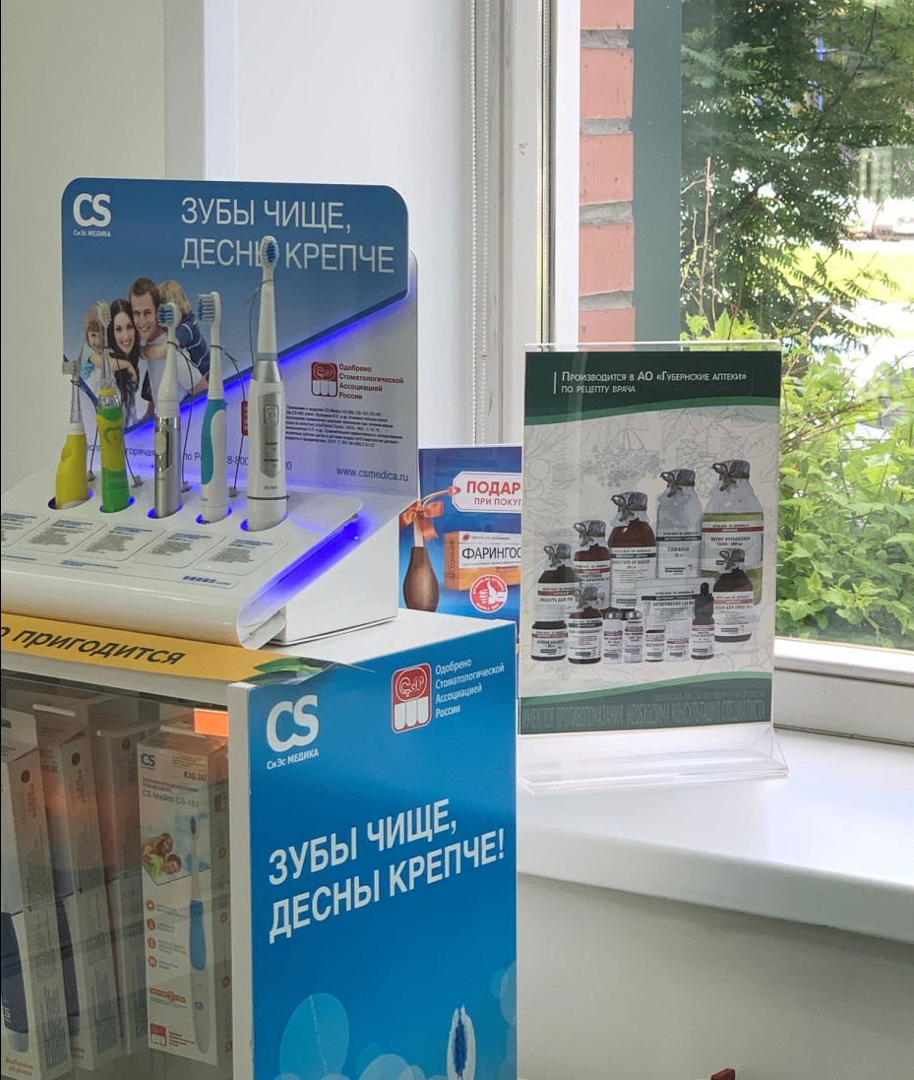

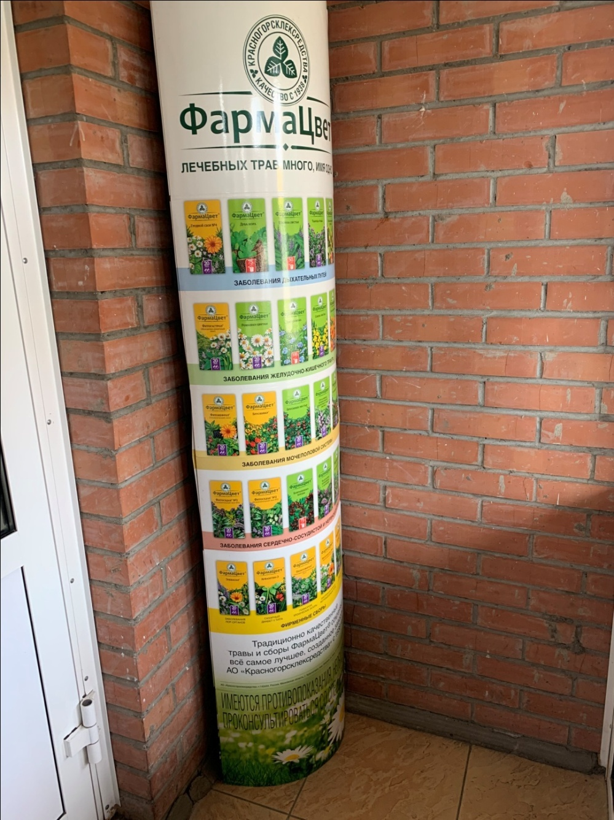
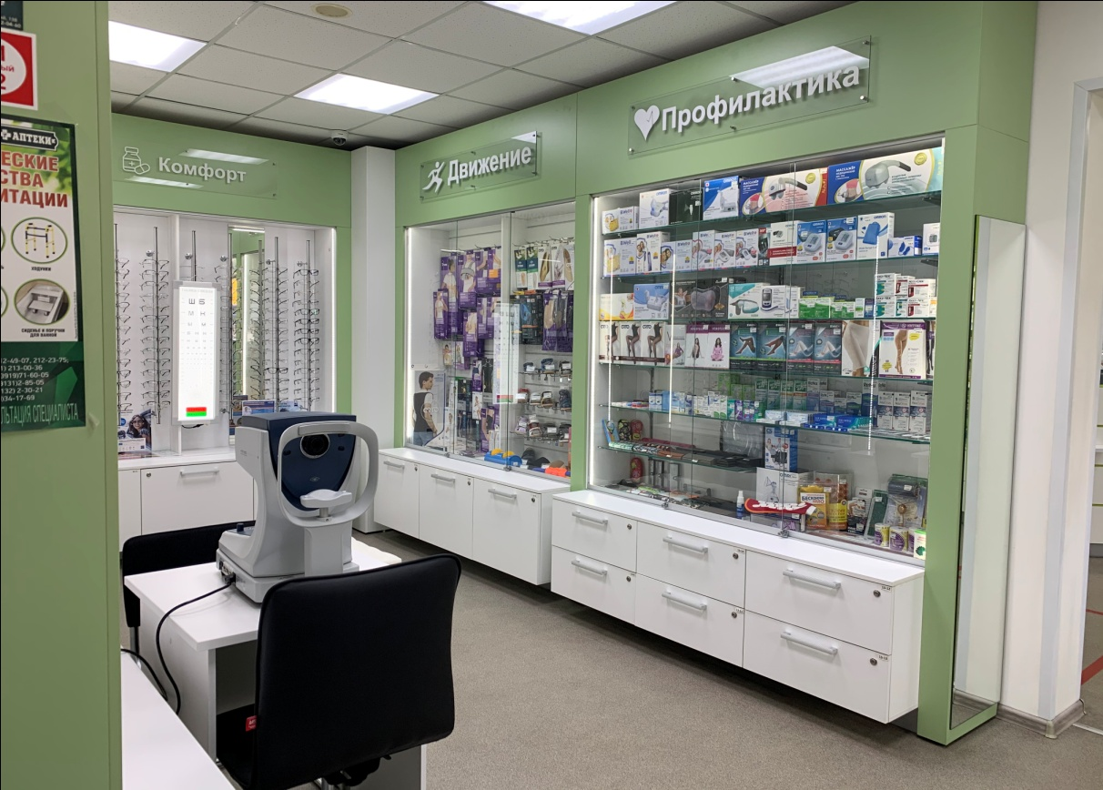
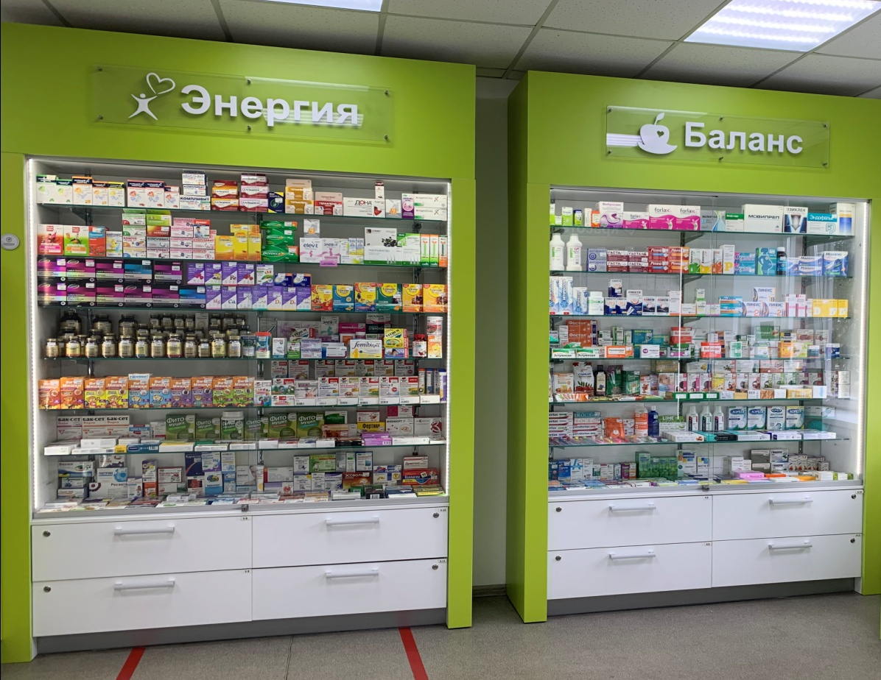
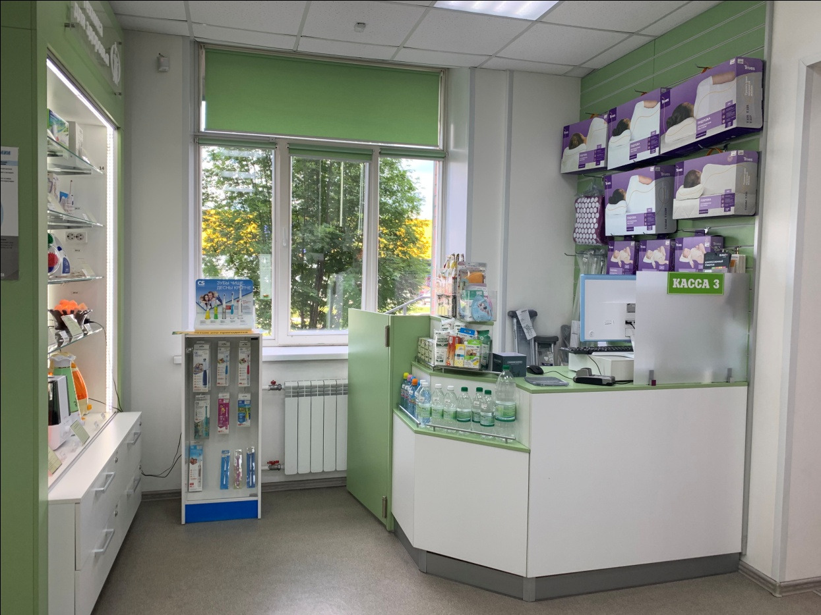
Вывод.
Аптека АО «Губернские аптеки» Аптека №78 соответствует всем требованиям современного маркетинга.
ОТЧЕТ ПО ПРОИЗВОДСТВЕННОЙ ПРАКТИКЕ
Быковой Инны Владимировны
Группа 202
Специальность 33.02.01 Фармация

Проходившего производственную практику «Отпуск лекарственных препаратов и товаров аптечного ассортимента» с 11.05.20 по 13.06.20 г

На базе_________________________________________________________

Города/района___________________________________________________

За время прохождения мною выполнены следующие объемы работ:

А. Цифровой отчет
№ | Виды работ | Количество
1 | Анализ ассортимента лекарственных препаратов | 15
2 | Анализ ассортимента изделий медицинского назначения | 13
3 | Анализ ассортимента медицинских приборов и аппаратов | 7
4 | Анализ ассортимента гомеопатических лекарственных средств | 2
5 | Анализ ассортимента биологически-активных добавок | 3
6 | Анализ ассортимента минеральных вод | 3
7. | Анализ ассортимента парфюмерно-косметической продукции
8. | Анализ ассортимента диетического питания

Б. Текстовой отчет
Отразить:
Программа производственной практики выполнена в полном объеме (если есть невыполненные разделы, отразить их и указать причину невыполнения).
За время прохождения практики
- закреплены знания: (перечислить)
- отработаны практические умения: (перечислить)
- приобретен практический опыт: (перечислить).
- выполнена самостоятельная работа (указать вид самостоятельной работы).
Отметить условия прохождения практики, свое личное впечатление (работа в коллективе, отношения с руководством, сотрудниками, самостоятельность, и т.д.), предложения по организации практики.
Студент ___________ _Быкова И.В._
(подпись) (ФИО)

Общий/непосредственный руководитель практики ___________ _______________
(подпись) (ФИО)

«____» _______________ 20 ___ г. М.п.

